NHẬN XÉT CỦA GIẢNG VIÊN HƯỚNG DẪN

…………, ngày ….. tháng …… năm ……
Giáo viên hướng dẫn
(Ký tên và ghi rõ họ tên)

Trà Vinh, ngày ….. tháng …… năm ……
Giáo viên hướng dẫn
(Ký tên và ghi rõ họ tên)

LỜI CẢM ƠN

NHẬN XÉT CỦA THÀNH VIÊN HỘI ĐỒNG

……….., ngày ….. tháng …… năm ……
Thành viên hội đồng
(Ký tên và ghi rõ họ tên)

Tôi xin bày tỏ lòng cảm ơn sâu sắc đến thầy TS. Nguyễn Nhứt Lam, người đã nhiệt tình hướng dẫn tôi trong quá trình thực hiện Chuyên đề ASP.NET. Sự chỉ dẫn tận tình của thầy trong các buổi học đã giúp tôi nắm bắt được nhiều kiến thức quan trọng về ASP.NET MVC 5, Entity Framework 6, SQL Server và cách trình bày báo cáo đúng chuẩn, từ đó áp dụng hiệu quả vào dự án website bán laptop laptop.khannv.vn.
Từ những khái niệm cơ bản về mô hình Model – View – Controller cho đến các kỹ thuật nâng cao như Routing, Session, Razor View và cấu hình Web.config, thầy đã giúp tôi hiểu rõ và tự tin hơn khi tiếp cận chuyên đề ASP.NET nói chung và thiết kế website thương mại điện tử bán laptop nói riêng. Những phản hồi và gợi ý của thầy đã giúp tôi hoàn thiện báo cáo, bảo đảm sản phẩm cuối cùng không chỉ đáp ứng yêu cầu kỹ thuật mà còn có tính thực tiễn cao.
Tôi rất trân trọng sự tận tâm và kiên nhẫn của thầy khi giải đáp mọi thắc mắc và khó khăn mà tôi gặp phải trong suốt quá trình lập trình trên Visual Studio, kết nối cơ sở dữ liệu laptopstore và triển khai thử nghiệm trên IIS Express (http://localhost:51494). Những kinh nghiệm và kiến thức thầy truyền đạt là nguồn động lực lớn để tôi tiếp tục phấn đấu và hoàn thiện bản thân.
Cuối cùng, tôi xin gửi lời cảm ơn đến quý Thầy Cô Trường Đại học Trà Vinh, Trường Kỹ thuật và Công nghệ, cùng bạn bè đã đồng hành và hỗ trợ tôi hoàn thành chuyên đề. Tôi hy vọng kiến thức và kỹ năng học được sẽ là hành trang quý báu cho chặng đường phát triển sự nghiệp sau này. Mọi thiếu sót trong báo cáo và sản phẩm phần mềm là trách nhiệm của tôi, rất mong nhận được ý kiến đóng góp để hoàn thiện hơn.
Trân trọng cảm ơn!
Sinh viên thực hiện
Nguyễn Văn Khan

MỤC LỤC

DANH MỤC HÌNH ẢNH
Hình 1. Mô hình ASP.NET MVC
Hình 2. Sơ đồ cơ sở dữ liệu SQL Server (ERD, catalog laptopstore)
Hình 3. Biểu đồ Use Case hệ thống website bán laptop
Hình 4. Sơ đồ xử lý chức năng đăng ký tài khoản theo mô hình MVC (UC01)
Hình 5. Sơ đồ xử lý chức năng đăng nhập theo mô hình MVC (UC02)
Hình 6. Sơ đồ xử lý chức năng cập nhật hồ sơ / đổi mật khẩu theo mô hình MVC (UC03)
Hình 7. Sơ đồ xử lý chức năng xem chi tiết laptop theo mô hình MVC (UC04)
Hình 8. Sơ đồ xử lý chức năng trang chủ / danh sách sản phẩm theo mô hình MVC (UC05)
Hình 9. Sơ đồ xử lý chức năng tìm kiếm tương đối Contains theo mô hình MVC (UC06)
Hình 10. Sơ đồ xử lý chức năng theo dõi đơn hàng của khách theo mô hình MVC (UC07)
Hình 11. Sơ đồ xử lý chức năng hủy / cập nhật trạng thái đơn theo mô hình MVC (UC08)
Hình 12. Sơ đồ xử lý chức năng quản lý giỏ hàng Session theo mô hình MVC (UC09)
Hình 13. Sơ đồ xử lý chức năng đặt hàng theo mô hình MVC (UC10)
Hình 14. Sơ đồ xử lý chức năng quản lý laptop Items CRUD theo mô hình MVC (UC11)
Hình 15. Sơ đồ xử lý chức năng Brand / ItemType / Menu theo mô hình MVC (UC12)
Hình 16. Sơ đồ xử lý chức năng quản lý khách hàng theo mô hình MVC (UC13)
Hình 17. Sơ đồ xử lý chức năng quản lý đơn hàng Admin theo mô hình MVC (UC14)
Hình 18. Sơ đồ xử lý chức năng Productnotsold theo mô hình MVC (UC15)
Hình 19. Giao diện trang chủ laptop.khannv.vn (localhost:51494)
Hình 20. Giao diện trang quản trị Admin (localhost:51494)
Hình 21. Minh chứng giao diện đăng nhập khách hàng
Hình 22. Minh chứng giỏ hàng Session và đặt hàng
Hình 23. Minh chứng CRUD Items, Productnotsold và báo cáo doanh thu

DANH MỤC BẢNG BIỂU
Bảng 1. Các use case của hệ thống website bán laptop
Bảng 2. Ánh xạ thành phần MVC với thư mục mã nguồn ProTechTiveGear
Bảng 3. Mô tả các bảng dữ liệu SQL Server (laptopstore)
Bảng 4. Ánh xạ chức năng – Controller – bảng SQL
Bảng 5. Đối chiếu mục tiêu / yêu cầu chức năng với kết quả triển khai

TÓM TẮT ĐỒ ÁN
Đồ án xây dựng website bán laptop laptop.khannv.vn trên nền ASP.NET MVC 5, .NET Framework 4.8, Entity Framework 6 và SQL Server (catalog laptopstore). Hướng tiếp cận: nghiên cứu lý thuyết MVC, Razor, Routing, Session; phân tích Use Case và thiết kế CSDL; hiện thực Controller, View và kiểm thử trên IIS Express cổng 51494. Kết quả gồm luồng khách hàng và quản trị; mã nguồn công bố trên GitHub.

CHƯƠNG 1. TỔNG QUAN

1.1. Lý do chọn đề tài
Việc phát triển một website bán laptop là yêu cầu quan trọng đối với doanh nghiệp công nghệ trong bối cảnh thương mại điện tử phát triển mạnh. Nhu cầu mua sắm trực tuyến laptop ngày càng cao đòi hỏi hệ thống web động: danh mục thay đổi thường xuyên, đơn hàng ghi nhận đúng số lượng và giá, tài khoản khách hàng và quản trị được phân tách rõ ràng. Việc chọn ngôn ngữ C# cùng framework ASP.NET MVC 5 trên nền .NET Framework 4.8 để xây dựng website laptop.khannv.vn là sự kết hợp giữa công cụ mạnh mẽ, hỗ trợ tốt từ Microsoft và khả năng xử lý hiệu quả các yêu cầu nghiệp vụ phức tạp. ASP.NET MVC cũng là nội dung cốt lõi của học phần Chuyên đề ASP.NET, giúp sinh viên vận dụng Controller, View Razor, Entity Framework 6, Session và Routing vào bài toán thực tế thay vì dừng ở trang HTML tĩnh.
Đề tài “Xây dựng website bán laptop” cho phép sinh viên Nguyễn Văn Khan (MSSV 170124589, lớp DK24TTK5) hệ thống hóa kiến thức đã học, hoàn thiện kỹ năng lập trình web và trình bày báo cáo đúng chuẩn đầu ra của chuyên đề dưới sự hướng dẫn của TS. Nguyễn Nhứt Lam.

1.2. Mục tiêu của đồ án
Mục tiêu tổng quát là xây dựng website bán laptop hoàn chỉnh trên nền ASP.NET MVC 5, lưu trữ dữ liệu SQL Server, đáp ứng các yêu cầu cơ bản của một trang thương mại điện tử và các yêu cầu chức năng của một hệ thống thương mại điện tử quy mô học phần. Mục tiêu cụ thể bao gồm:
- Xây dựng giao diện người dùng thân thiện, dễ sử dụng cho khách hàng tìm kiếm, xem chi tiết và mua laptop trên laptop.khannv.vn.
- Tích hợp các tính năng cần thiết: giỏ hàng Session, đặt hàng, tìm kiếm tương đối theo tên (LINQ Contains), quản lý đơn hàng phía khách và phía quản trị.
- Hiện thực CRUD quản trị cho sản phẩm (Items), hãng (Brand), loại (ItemType), menu, khách hàng, đơn hàng và thống kê sản phẩm chưa bán (Productnotsold).
- Trình bày cơ sở lý thuyết ASP.NET MVC, Razor, Routing, Entity Framework 6, Web.config; phân tích thiết kế Use Case và CSDL; kiểm thử trên IIS Express cổng 51494.
- Công bố mã nguồn trên GitHub: https://github.com/khannv220292/ASPNET-DK24TTK5-NGUYENVANKHAN-DEMO.

1.3. Phạm vi nghiên cứu & triển khai
Đối tượng nghiên cứu là hệ thống website thương mại điện tử bán laptop trên nền ASP.NET MVC 5, gồm hai nhóm người dùng khách hàng và quản trị viên, cùng các thành phần MVC, Entity Framework 6 và cơ sở dữ liệu SQL Server.
- Khảo sát và phân tích yêu cầu:
- Xác định yêu cầu chức năng của website bán laptop.
- Nắm rõ quy trình quản lý thông tin laptop, danh mục Brand/ItemType/Menu và quy trình đặt hàng.
- Xác định hai nhóm người dùng: khách hàng và quản trị viên cùng các chức năng tương ứng.
- Xây dựng thiết kế và đặc tả hệ thống:
- Xây dựng biểu đồ Use Case và sơ đồ xử lý theo mô hình MVC mô tả luồng hoạt động của hệ thống.
- Thiết kế CSDL SQL Server (catalog laptopstore) gồm Admin, Customer, Item, ItemType, Brand, Menu, Order, OrderDetail, Banner.
- Hiện thực và kiểm thử:
- Lập trình trên Visual Studio, solution ProTechTiveGear.sln, các Controller AuraStore, Cart, Login, Admin, Items.
- Cấu hình connection string trong Web.config; chạy F5/IIS Express; kiểm thử CRUD, Contains, Session giỏ hàng.
Phạm vi: đồ án học phần Chuyên đề ASP.NET, môi trường Windows, Visual Studio, SQL Server (localhost), IIS Express cổng 51494; thương hiệu laptop.khannv.vn. Trọng tâm là luồng bán laptop. Không triển khai cổng thanh toán ngân hàng thật; không chuyển toàn bộ sang ASP.NET Core (đồ án dùng .NET Framework 4.8 và ASP.NET MVC 5).

1.4. Tóm tắt công nghệ sử dụng
Đồ án sử dụng các công nghệ chính sau (chi tiết lý thuyết được trình bày tại Chương 2):
- Nền tảng: ASP.NET MVC 5 trên .NET Framework 4.8, ngôn ngữ C#, môi trường Visual Studio, host IIS Express (http://localhost:51494).
- Mô hình lập trình: MVC (Model – View – Controller); so sánh với Web Forms; tham chiếu Razor Pages trong hệ sinh thái ASP.NET.
- Giao diện: Razor View Engine (.cshtml), HTML5/CSS/JavaScript, Bootstrap; layout _LayoutHomePage (khách) và _LayoutAdmin (quản trị).
- Cơ sở dữ liệu: Microsoft SQL Server 2022, catalog laptopstore; cấu hình connectionStrings trong Web.config.
- ORM: Entity Framework 6 (Database First / EDMX), LINQ to Entities (ví dụ tìm kiếm Name.Contains).
- Xác thực & trạng thái: Session đăng nhập khách/admin; Session["Cart"] cho giỏ hàng; Bind Include, anti-forgery ở mức học phần.
- Định tuyến: RouteConfig mẫu {controller}/{action}/{id}; các Controller AuraStore, Cart, Login, Admin, Items…
- API / dịch vụ web: đồ án tập trung MVC server-rendered; hướng mở rộng có thể bổ sung Web API / JSON endpoint cho tích hợp di động.

CHƯƠNG 2. NGHIÊN CỨU LÝ THUYẾT

2.1. Khái quát về ASP.NET
ASP.NET là nền tảng xây dựng ứng dụng web trên hệ sinh thái .NET của Microsoft, chạy phía máy chủ và sinh HTML gửi trình duyệt. Đồ án dùng .NET Framework 4.8 (không lấy ASP.NET Core làm nền tảng chính). Tập tin dự án ProTechTiveGear.csproj khai báo TargetFrameworkVersion v4.8, loại project web ASP.NET. Ứng dụng biên dịch thành thư viện và được IIS Express host khi nhấn F5 trong Visual Studio.
So với trang tĩnh, ASP.NET xử lý request động: đọc tham số, truy vấn CSDL, render View. Thành phần cấu hình quan trọng là Web.config: connectionStrings, system.web/compilation targetFramework, httpRuntime. Mọi thay đổi chuỗi kết nối SQL Server đều nằm ở đây, không hard-code trong Controller. Đồ án kết nối catalog laptopstore thông qua tên connection ProTechTiveGearEntities.
Về kiến trúc, request HTTP đi từ trình duyệt → IIS Express → Routing → Controller/Action → Model/DbContext → View Razor → HTML. Các tính năng chính được vận dụng gồm: ứng dụng web động bán laptop; lập trình C#; tổ chức theo mô hình MVC; xác thực phiên bằng Session; hiệu suất đủ dùng cho quy mô đồ án học phần.

2.1.1. Ưu điểm và nhược điểm của ASP.NET MVC
Ưu điểm:
- Tách biệt rõ ràng Separation of Concerns giữa Model, View, Controller – dễ bảo trì và mở rộng.
- Kiểm thử Controller độc lập với giao diện dễ dàng hơn Web Forms.
- URL Routing linh hoạt, thân thiện người dùng và SEO.
- Tích hợp Razor View; dễ kết hợp HTML/CSS/JS/Bootstrap.
- Bảo mật tích hợp hỗ trợ chống XSS/CSRF ở mức framework.
Nhược điểm:
- Độ phức tạp cao hơn với ứng dụng rất nhỏ.
- Đòi hỏi hiểu rõ OOP và mô hình MVC.
- Quản lý trạng thái phụ thuộc Session/Cookie vì HTTP không trạng thái.
- Số lượng file Model/View/Controller tăng nhanh khi mở rộng chức năng.
Nhìn chung, với bài toán website bán laptop có nhiều nghiệp vụ (danh mục, giỏ hàng, đơn hàng, quản trị), ASP.NET MVC 5 là lựa chọn phù hợp chuyên đề.

2.1.2. Luồng request điển hình trên laptop.khannv.vn
Khi người dùng mở trang chủ, trình duyệt gửi HTTP GET tới IIS Express. RouteConfig ánh xạ URL về AuraStoreController.Index. Action khởi tạo ProTechTiveGearEntities, truy vấn DbSet Items/Banner, áp dụng điều kiện search/hang/sapxep nếu có, rồi return View(model). Razor kết hợp _LayoutHomePage.cshtml với Index.cshtml, render HTML Bootstrap và script Owl Carousel. Toàn bộ vòng đời này là minh chứng chuyên môn ASP.NET MVC 5 trên .NET Framework 4.8.
Với thao tác thêm giỏ, request chuyển sang CartController.AddtoCart. Controller đọc hoặc tạo Session["Cart"], cập nhật số lượng theo ItemID, Redirect về trang trước hoặc View giỏ. Không ghi Order cho đến khi khách xác nhận đặt hàng – tách biệt rõ trạng thái tạm (Session) và trạng thái bền vững (SQL Server bảng Order/OrderDetail).

2.2. Các mô hình lập trình
Trong hệ sinh thái ASP.NET có nhiều mô hình phát triển web phổ biến: Web Forms, MVC và Razor Pages. Đồ án chọn ASP.NET MVC 5 làm kiến trúc chính; phần dưới đây khái quát từng mô hình và lý do lựa chọn.

2.2.1. ASP.NET Web Forms
ASP.NET Web Forms gắn sự kiện server với control UI, duy trì trạng thái qua ViewState, lập trình theo kiểu event-driven gần với Windows Forms. Ưu điểm là dựng giao diện nhanh với drag-drop; nhược điểm là ViewState nặng, URL kém thân thiện, khó tách lớp và khó kiểm thử độc lập. Với bài toán bán laptop có nhiều Action độc lập (Index, Detail, AddtoCart, Productnotsold), Web Forms không phải lựa chọn tối ưu cho chuyên đề hiện tại.

2.2.2. ASP.NET MVC
MVC là mô hình thiết kế phổ biến trong phát triển web, đặc biệt với ASP.NET MVC 5. Mô hình phân tách ứng dụng thành ba phần chính:
- Model: đại diện dữ liệu và quy tắc nghiệp vụ; trong đồ án là các lớp thực thể Item, Customer, Order, Brand… và DbContext ProTechTiveGearEntities (thư mục Models, Gear.edmx).
- View: phần hiển thị; tệp .cshtml dùng cú pháp Razor, layout _LayoutHomePage.cshtml (khách) và _LayoutAdmin.cshtml (quản trị).
- Controller: nhận request HTTP, tương tác Model, chọn View; các lớp *Controller kế thừa Controller, trả về ActionResult.
Quy trình hoạt động của MVC trong website laptop.khannv.vn:
- Người dùng gửi yêu cầu qua trình duyệt (ví dụ /AuraStore/Index).
- Routing chọn Controller/Action tương ứng.
- Action dùng DbContext hoặc Session để lấy/ghi dữ liệu.
- Controller trả về View(model); Razor engine trộn layout và HTML.
- IIS Express trả kết quả về client.
Hình 1. Mô hình ASP.NET MVC
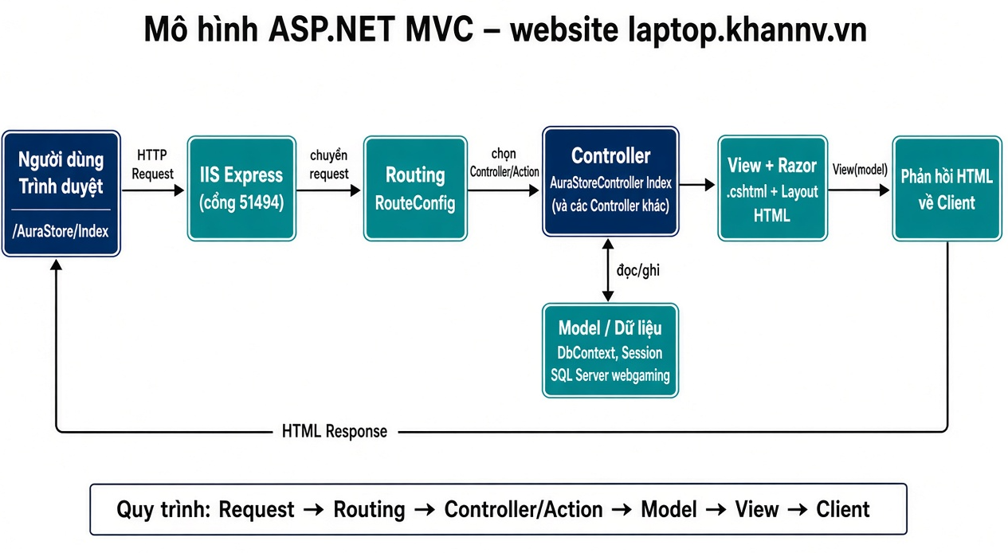

2.2.3. Razor Pages
Razor Pages (phổ biến trên ASP.NET Core) là mô hình page-centric: mỗi trang .cshtml gắn PageModel xử lý logic, giảm boilerplate so với MVC thuần khi làm form/CRUD đơn giản. Ưu điểm là cấu trúc gần với từng trang UI; nhược điểm là với hệ thống nhiều nghiệp vụ chia sẻ (giỏ hàng, đơn hàng, admin CRUD) thì MVC vẫn rõ ràng hơn về phân lớp Controller. Đồ án không dùng Razor Pages làm kiến trúc chính vì stack đang là ASP.NET MVC 5 / .NET Framework 4.8; tuy nhiên sinh viên cần nắm khái niệm này để so sánh các mô hình lập trình trong hệ sinh thái ASP.NET theo yêu cầu chuyên đề.

2.2.4. Razor View Engine trong ASP.NET MVC
Razor trộn C# và HTML bằng ký hiệu @. Layout dùng @RenderBody() để nhúng nội dung trang con. Website khách đặt Layout _LayoutHomePage (logo laptop.khannv.vn, menu, footer). Trang admin dùng _LayoutAdmin (sidebar SB Admin). Partial View như CartPartial.cshtml được gọi bằng Html.Action/Partial để hiển thị số lượng giỏ mà không reload cả trang. HtmlHelper (Html.ActionLink, Url.Action, Html.BeginForm) sinh URL đúng routing, tránh gắn cứng đường dẫn.

2.3. Công nghệ liên quan
Ngoài nền tảng ASP.NET MVC, đồ án sử dụng các công nghệ hỗ trợ: cơ sở dữ liệu SQL Server, ORM Entity Framework, xác thực/phiên đăng nhập, định tuyến, và định hướng mở rộng API.

2.3.1. Database – SQL Server và Web.config
Web.config lưu connectionStrings trỏ tới SQL Server (Data Source=localhost, Initial Catalog=laptopstore). Đổi máy chạy chỉ cần sửa chuỗi kết nối, không sửa Controller. SQL Server lưu toàn bộ dữ liệu nghiệp vụ: Admin, Customer, Item, ItemType, Brand, Menu, Order, OrderDetail, Banner. Thiết kế quan hệ đảm bảo sản phẩm gắn TypeID/BrandID; đơn gắn CustomerID; chi tiết đơn gắn ItemId và OrderID.

2.3.2. ORM – Entity Framework 6 và LINQ
Entity Framework 6 là ORM ánh xạ bảng SQL thành DbSet<T>. Lớp ProTechTiveGearEntities : DbContext đọc connection name=ProTechTiveGearEntities trong Web.config (metadata EDMX + provider System.Data.SqlClient). Truy vấn LINQ được dịch thành SQL khi materialize (ToList, FirstOrDefault). Ví dụ tìm kiếm tương đối – yêu cầu tìm kiếm tương đối – dùng Contains:
// AuraStoreController – tìm kiếm laptop theo tên (Contains)
public ActionResult Index(string search, string hang, string sapxep)
{
var data = new ProTechTiveGearEntities();
var items = data.Items
.Where(nv => nv.Name.Contains(search) || search == null);
// Contains sinh SQL LIKE '%search%' – tìm kiếm tương đối
return View(items.ToList());
}
Contains sinh SQL LIKE '%search%', đúng tìm gần đúng theo tên laptop, không bắt buộc khớp nguyên chuỗi. Đây là minh chứng kỹ thuật ASP.NET/EF6 gắn với nghiệp vụ bán laptop trên laptop.khannv.vn.

2.3.3. Authentication – Session và bảo mật cơ bản
ASP.NET MVC không duy trì trạng thái giữa các request. Đồ án dùng Session để lưu giỏ hàng (Session["Cart"]) và phiên đăng nhập khách/admin. Khi khách thêm laptop vào giỏ, CartController cập nhật danh sách trong Session; icon giỏ trên header đọc Session để hiện số lượng. Đăng nhập thành công ghi thông tin tài khoản vào Session để bảo vệ các Action cần xác thực (đặt hàng, xem đơn, cập nhật hồ sơ).
Đồ án áp dụng một số nguyên tắc bảo mật mức học phần: (1) chuỗi kết nối đặt trong Web.config, không hard-code trong View; (2) các Action quản trị kiểm tra Session Admin trước khi cho CRUD; (3) form POST dùng anti-forgery token nơi scaffolding MVC sinh sẵn; (4) Bind Include hạn chế over-posting khi Create/Edit Item. Mật khẩu mẫu admin chỉ dùng môi trường demo, cần đổi khi triển khai thực tế. Hướng phát triển: ASP.NET Identity, hash mật khẩu, HTTPS trên IIS.

2.3.4. Routing và Controller
RouteConfig đăng ký mẫu {controller}/{action}/{id}. URL /AuraStore/Index ánh xạ AuraStoreController.Index. Tham số search trên trang chủ được model binding vào ActionResult Index(string search). Nguyên tắc: một Action một trách nhiệm; POST Create/Edit dùng [HttpPost] và Bind Include để chống over-posting. Các Controller chính của đồ án: AuraStore (trang bán hàng, chi tiết, đơn của khách), Login (đăng nhập, đăng ký, đổi mật khẩu), Cart (giỏ, đặt hàng), Admin (duyệt đơn, Productnotsold), Items/Brands/ItemTypes/Menus/Banners/Customers (CRUD quản trị).

2.3.5. API (hướng mở rộng)
Trong phạm vi đồ án học phần, website laptop.khannv.vn chủ yếu trả về View HTML theo mô hình MVC server-rendered, chưa tách lớp Web API độc lập. Tuy nhiên, kiến trúc Controller hiện tại có thể mở rộng bằng ASP.NET Web API hoặc Action trả JSON (JsonResult) để phục vụ ứng dụng di động, tích hợp đối tác hoặc AJAX phía client. Ví dụ: endpoint lấy danh sách Item theo Brand, hoặc API cập nhật trạng thái đơn cho admin. Việc nắm khái niệm API giúp sinh viên hiểu hướng phát triển hệ thống thương mại điện tử hiện đại.

2.3.6. C#, HTML/CSS/JavaScript và Bootstrap
Ngôn ngữ lập trình chính là C# trên .NET Framework 4.8. Giao diện dùng HTML5, CSS, JavaScript và Bootstrap (theme sẵn có) để bố cục lưới sản phẩm, form đăng nhập/đăng ký, bảng quản trị. Owl Carousel hiển thị Banner trang chủ. Kết hợp phía client và server giúp website vừa đẹp vừa đúng luồng xử lý MVC.

2.3.7. Ánh xạ MVC với mã nguồn đồ án
Bảng 2. Ánh xạ thành phần MVC với thư mục mã nguồn ProTechTiveGear
- Model → Models/ (Item, Customer, Order, ProTechTiveGearEntities)
- View → Views/AuraStore, Views/Admin, Views/Shared (_LayoutHomePage, _LayoutAdmin)
- Controller → Controllers/ (AuraStoreController, CartController, LoginController, AdminController, ItemsController)
- Cấu hình → Web.config, App_Start/RouteConfig.cs

CHƯƠNG 3. HIỆN THỰC HÓA NGHIÊN CỨU
Chương này trình bày phân tích yêu cầu, thiết kế cơ sở dữ liệu và thiết kế chức năng (Use Case / lưu đồ) của website bán laptop laptop.khannv.vn. Đây là phần then chốt của đồ án, làm cơ sở cho việc hiện thực ở Chương 4.

3.1. Phân tích yêu cầu (chức năng & phi chức năng)
Bài toán đặt ra là xây dựng website bán laptop cho phép khách hàng duyệt danh mục, tìm kiếm, xem chi tiết, quản lý giỏ hàng và đặt hàng; đồng thời cho phép quản trị viên quản lý sản phẩm, danh mục, khách hàng, đơn hàng và thống kê sản phẩm chưa bán (Productnotsold).
Luồng nghiệp vụ chính: khách truy cập trang chủ → tìm/xem laptop → thêm vào giỏ (Session) → đăng nhập/đăng ký nếu cần → đặt hàng → theo dõi đơn; phía admin đăng nhập → CRUD Items/Brand/ItemType/Menu/Customer/Order và xem Productnotsold.

3.1.1. Yêu cầu chức năng
Đối với khách hàng (website laptop.khannv.vn):
- Xem trang chủ, banner, hãng nổi bật, sản phẩm mới, sắp xếp danh sách laptop.
- Tìm kiếm tương đối theo tên; xem chi tiết laptop; lọc theo loại/menu/hãng.
- Đăng ký, đăng nhập, cập nhật thông tin cá nhân, đổi mật khẩu.
- Quản lý giỏ hàng (Session), đặt hàng, theo dõi đơn, hủy đơn khi đủ điều kiện.
Đối với quản trị viên:
- Đăng nhập Admin; CRUD Items (laptop); quản lý Brand, ItemType, Menu, Banner.
- Quản lý Customer; quản lý đơn hàng (xem, xác nhận, cập nhật trạng thái).
- Xem thống kê Productnotsold – sản phẩm chưa phát sinh trong đơn (báo cáo/thống kê).

3.1.2. Yêu cầu phi chức năng
- Hiệu năng đủ dùng trên IIS Express/môi trường đồ án học phần.
- Giao diện Bootstrap rõ ràng, thương hiệu laptop.khannv.vn thống nhất.
- Dữ liệu nhất quán trên SQL Server; không lộ connection string trong mã nguồn công khai.
- Khả năng bảo trì: tách MVC, dễ mở rộng Action/View mới.

3.2. Thiết kế Cơ sở dữ liệu (ERD, mô tả bảng)
Cơ sở dữ liệu SQL Server catalog laptopstore được thiết kế theo mô hình quan hệ, phục vụ nghiệp vụ bán laptop.
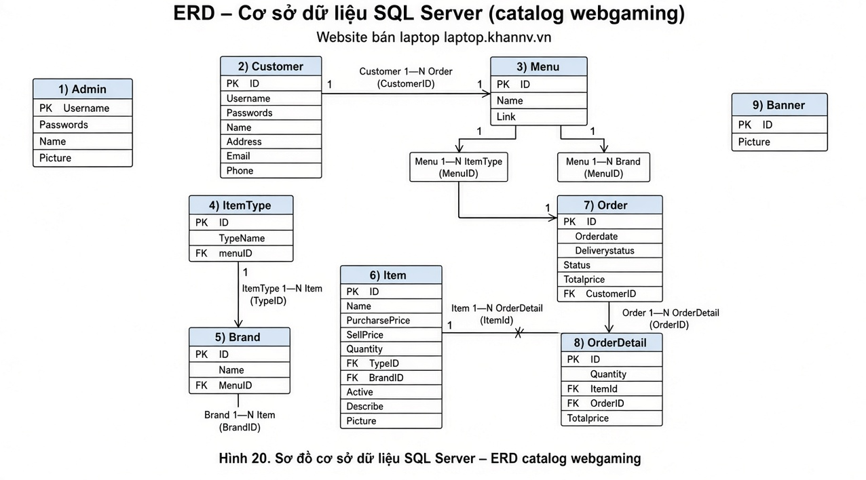
Hình 2. Sơ đồ cơ sở dữ liệu SQL Server (ERD, catalog laptopstore)

3.2.1. Mô tả các bảng dữ liệu
Bảng 3. Mô tả các bảng dữ liệu SQL Server (laptopstore)
- Admin: Username (PK), Passwords, Name, Picture – tài khoản quản trị.
- Customer: ID (PK), Username, Passwords, Name, Address, Email, Phone – khách hàng.
- Menu: ID, Name, Link – menu điều hướng / nhóm.
- ItemType: ID, TypeName, MenuID – loại sản phẩm laptop.
- Brand: ID, Name, MenuID – hãng (HP, Dell, Asus…).
- Item: ID, Name, PurcharsePrice, SellPrice, Quantity, TypeID, BrandID, Active, Describe, hình – laptop.
- Order: ID, Orderdate, Deliverystatus, Status, Totalprice, CustomerID – đơn hàng.
- OrderDetail: ID, Quantity, ItemId, OrderID, Totalprice – chi tiết đơn.
- Banner: ID, Picture – ảnh banner trang chủ.

3.2.2. Ràng buộc và toàn vẹn dữ liệu
Mỗi OrderDetail bắt buộc gắn ItemId và OrderID; Quantity > 0; Totalprice được tính từ đơn giá bán và số lượng tại thời điểm đặt. Item thuộc một Brand và một ItemType. Customer.Username dùng cho đăng nhập (duy nhất trong thực tế vận hành). Banner chỉ lưu đường dẫn/ảnh phục vụ trang chủ. Khi Active=false một Item, sản phẩm không còn hiển thị bán nhưng lịch sử OrderDetail vẫn giữ để đối soát.
Catalog laptopstore được tạo từ database.sql; sinh viên import bằng SSMS trước khi F5. Connection name ProTechTiveGearEntities trong Web.config phải khớp metadata EDMX. Nếu đổi tên máy SQL, chỉ sửa Data Source, giữ nguyên Initial Catalog=laptopstore để không gãy DbContext.

3.3. Thiết kế Chức năng (Lưu đồ / Use Case)
Hệ thống có hai tác nhân chính: Khách hàng và Quản trị viên. Phần dưới trình bày danh sách use case, đặc tả chi tiết từng chức năng và ma trận tác nhân.

3.3.1. Danh sách use case
Bảng 1. Các use case của hệ thống website bán laptop
- UC01 – Đăng ký tài khoản khách
- UC02 – Đăng nhập
- UC03 – Cập nhật thông tin / đổi mật khẩu
- UC04 – Xem chi tiết sản phẩm laptop
- UC05 – Xem danh sách / trang chủ sản phẩm
- UC06 – Tìm kiếm sản phẩm (Contains)
- UC07 – Theo dõi đơn hàng
- UC08 – Hủy / cập nhật trạng thái đơn
- UC09 – Quản lý giỏ hàng (Session)
- UC10 – Đặt hàng
- UC11 – Quản lý Items (CRUD)
- UC12 – Quản lý Brand / ItemType / Menu
- UC13 – Quản lý Customer
- UC14 – Quản lý Order (Admin)
- UC15 – Productnotsold (sản phẩm chưa bán) – báo cáo/thống kê
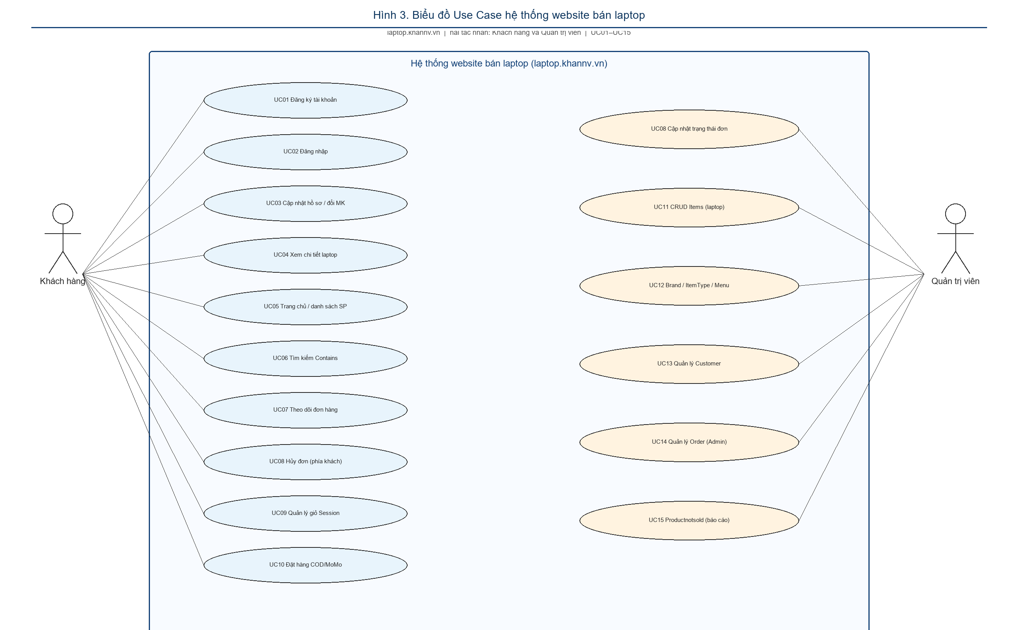
Hình 3. Biểu đồ Use Case hệ thống website bán laptop

3.3.2. Use case Đăng ký (UC01)
- Mô tả: Cho phép khách hàng tạo tài khoản đăng nhập trên website bán laptop.
1. Use case bắt đầu khi khách hàng kích nút “Đăng ký”. Hệ thống yêu cầu nhập họ tên, tên đăng nhập, email, số điện thoại, địa chỉ, mật khẩu.
2. Khách hàng kích “Đăng ký”. Hệ thống lưu bản ghi mới vào bảng Customer thông qua LoginController.Register và chuyển về trang chủ/đăng nhập.
2. Khi nhập thiếu hoặc không hợp lệ, hệ thống hiển thị thông báo lỗi và yêu cầu nhập lại.
- Hậu điều kiện: Đăng ký thành công có bản ghi mới trong bảng Customer.
(Ánh xạ kỹ thuật: LoginController.Register; bảng Customer; dự án ProTechTiveGear, website laptop.khannv.vn.)
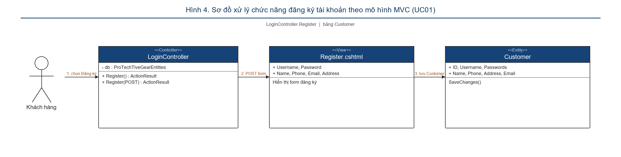
Hình 4. Sơ đồ xử lý chức năng đăng ký tài khoản theo mô hình MVC (UC01)

3.3.3. Use case Đăng nhập (UC02)
- Mô tả: Cho phép khách hàng đăng nhập vào hệ thống laptop.khannv.vn.
1. Use case bắt đầu khi khách hàng chọn “Đăng nhập”. Hệ thống yêu cầu tên đăng nhập và mật khẩu.
2. Hệ thống kiểm tra thông tin với bảng Customer. Nếu đúng, tạo Session đăng nhập và chuyển hướng trang chủ.
2. Nếu sai thông tin đăng nhập, hệ thống báo lỗi và yêu cầu nhập lại.
- Tiền điều kiện: Khách hàng đã có tài khoản trong bảng Customer.
- Hậu điều kiện: Đăng nhập thành công; Session lưu thông tin khách để dùng chức năng cần xác thực.
(Ánh xạ kỹ thuật: LoginController.Login; bảng Customer; Session; laptop.khannv.vn.)
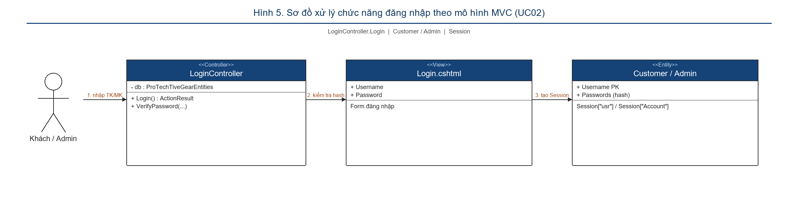
Hình 5. Sơ đồ xử lý chức năng đăng nhập theo mô hình MVC (UC02)

3.3.4. Use case Cập nhật thông tin / đổi mật khẩu (UC03)
- Mô tả: Cho phép khách hàng cập nhật hồ sơ cá nhân và đổi mật khẩu.
1. Khách hàng đã đăng nhập vào mục thông tin cá nhân (Profile) hoặc đổi mật khẩu (Changepassword).
2. Hệ thống hiển thị thông tin hiện tại; khách sửa và lưu. LoginController cập nhật bảng Customer.
2. Khi nhập thiếu hoặc không hợp lệ, hệ thống yêu cầu nhập lại.
- Các yêu cầu đặc biệt: Phải đăng nhập trước khi cập nhật.
- Tiền điều kiện: Khách hàng đã đăng nhập (có Session).
- Hậu điều kiện: Bản ghi Customer được cập nhật thành công.
(Ánh xạ kỹ thuật: LoginController.Profile / Changepassword; bảng Customer.)
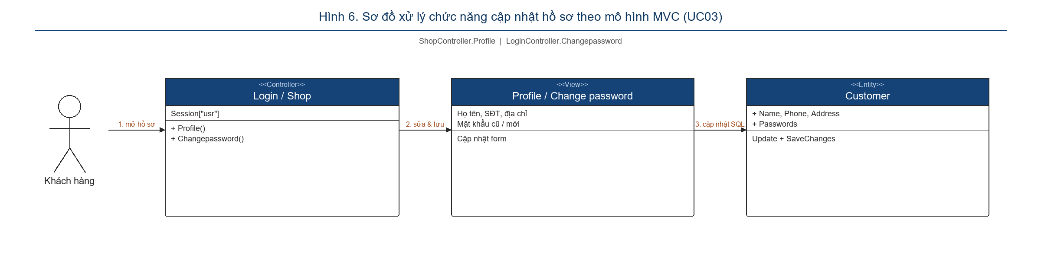
Hình 6. Sơ đồ xử lý chức năng cập nhật hồ sơ / đổi mật khẩu theo mô hình MVC (UC03)

3.3.5. Use case Xem chi tiết sản phẩm (UC04)
- Mô tả: Cho phép khách hàng xem chi tiết một laptop (giá, mô tả, hình, hãng, loại).
1. Khách chọn “Xem chi tiết” trên thẻ sản phẩm hoặc đường dẫn Detail.
2. AuraStoreController.Detail lấy Item theo ID từ DbContext và hiển thị View chi tiết; có thể gợi ý Relatedproducts.
2. Nếu ID không tồn tại, hệ thống thông báo không tìm thấy sản phẩm.
- Tiền điều kiện: Không bắt buộc đăng nhập.
- Hậu điều kiện: Khách xem được thông tin chi tiết laptop.
(Ánh xạ kỹ thuật: AuraStoreController.Detail; bảng Item, Brand, ItemType.)
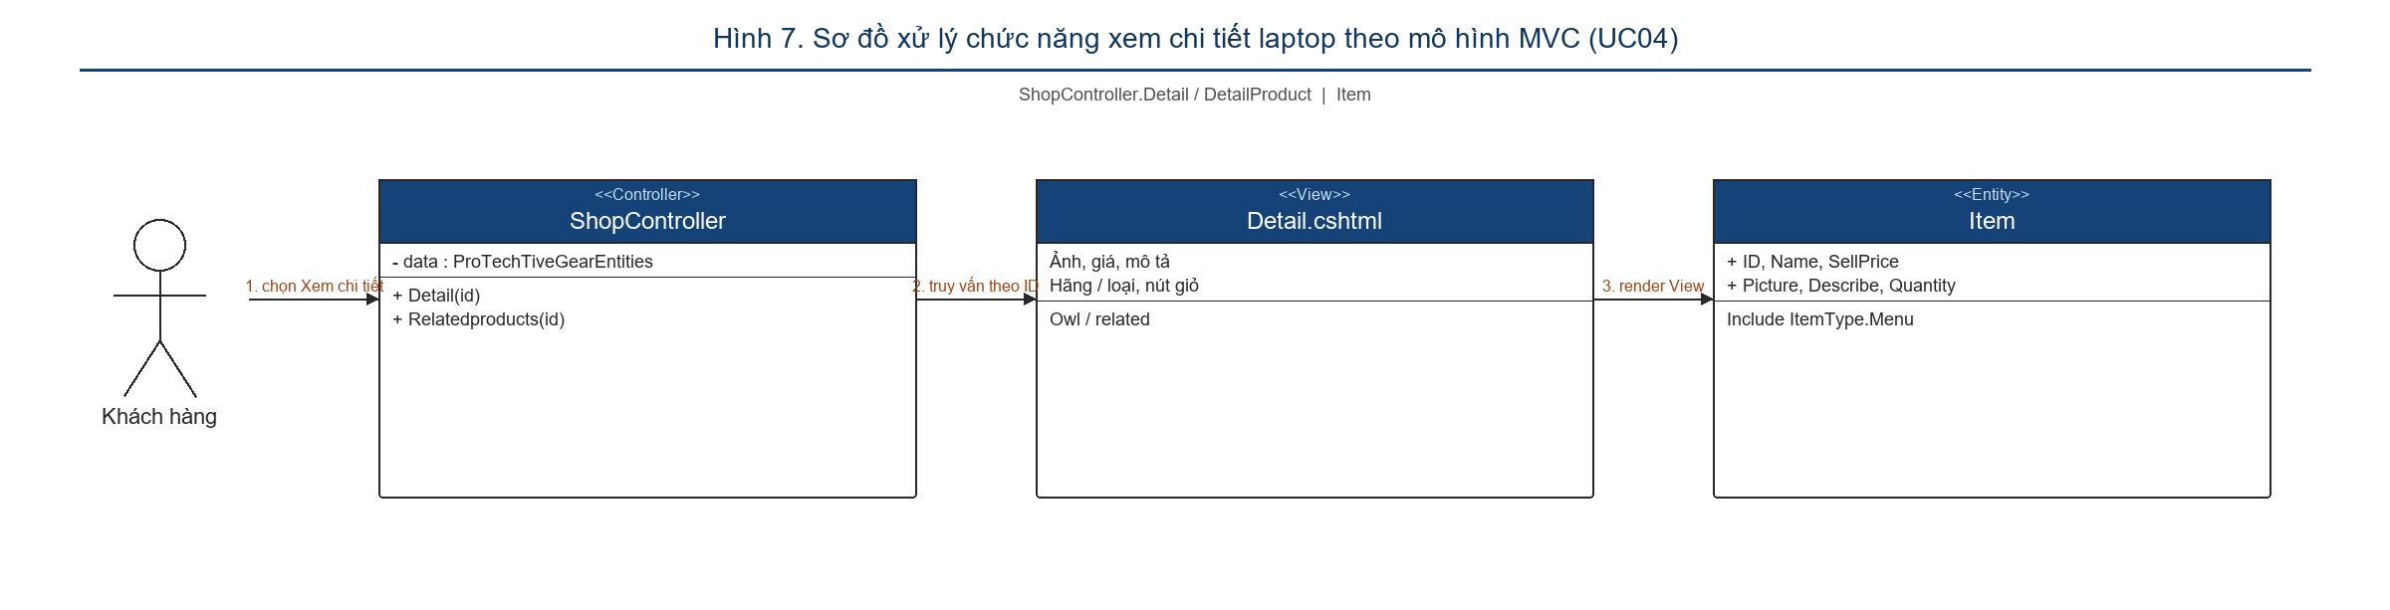
Hình 7. Sơ đồ xử lý chức năng xem chi tiết laptop theo mô hình MVC (UC04)

3.3.6. Use case Xem danh sách / trang chủ sản phẩm (UC05)
- Mô tả: Cho phép khách xem danh sách laptop trên trang chủ, banner, hãng nổi bật, sản phẩm mới.
1. Khách truy cập trang chủ /AuraStore/Index (hoặc mặc định site).
2. Hệ thống tải Banner, FeaturedBrand, danh sách Item kèm sắp xếp sapxep, khối Newdproducts và hiển thị View.
- Tiền điều kiện: Không bắt buộc đăng nhập.
- Hậu điều kiện: Danh sách laptop và các khối trang chủ được hiển thị.
(Ánh xạ kỹ thuật: AuraStoreController.Index / FeaturedBrand / Newdproducts; bảng Item, Banner, Menu, Brand.)
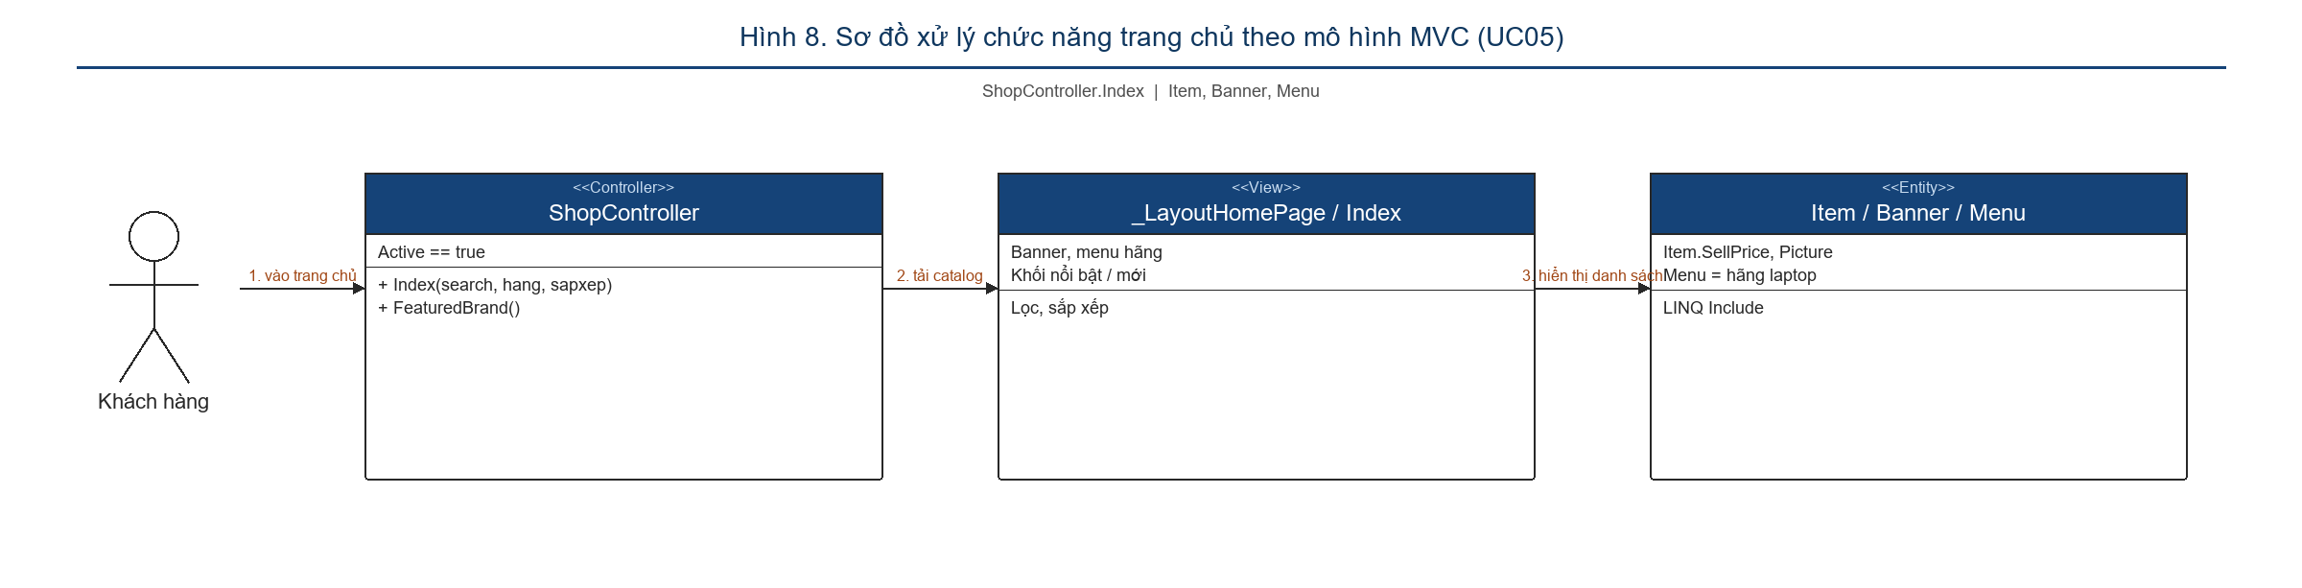
Hình 8. Sơ đồ xử lý chức năng trang chủ / danh sách sản phẩm theo mô hình MVC (UC05)

3.3.7. Use case Tìm kiếm sản phẩm – Contains (UC06)
- Mô tả: Cho phép khách tìm kiếm laptop theo tên bằng tìm kiếm tương đối LINQ Contains.
1. Khách nhập chuỗi vào ô tìm kiếm trên trang chủ và gửi form.
2. AuraStoreController.Index(string search) lọc data.Items.Where(nv => nv.Name.Contains(search) || search == null) và trả về View danh sách phù hợp.
2. Nếu không có kết quả, hệ thống hiển thị danh sách rỗng / thông báo không tìm thấy.
- Các yêu cầu đặc biệt: Chuỗi tìm kiếm không bắt buộc khớp tuyệt đối.
- Tiền điều kiện: Không bắt buộc đăng nhập.
- Hậu điều kiện: Hiển thị các laptop có tên chứa chuỗi tìm kiếm.
(Ánh xạ kỹ thuật: AuraStoreController.Index; LINQ Contains; bảng Item.)
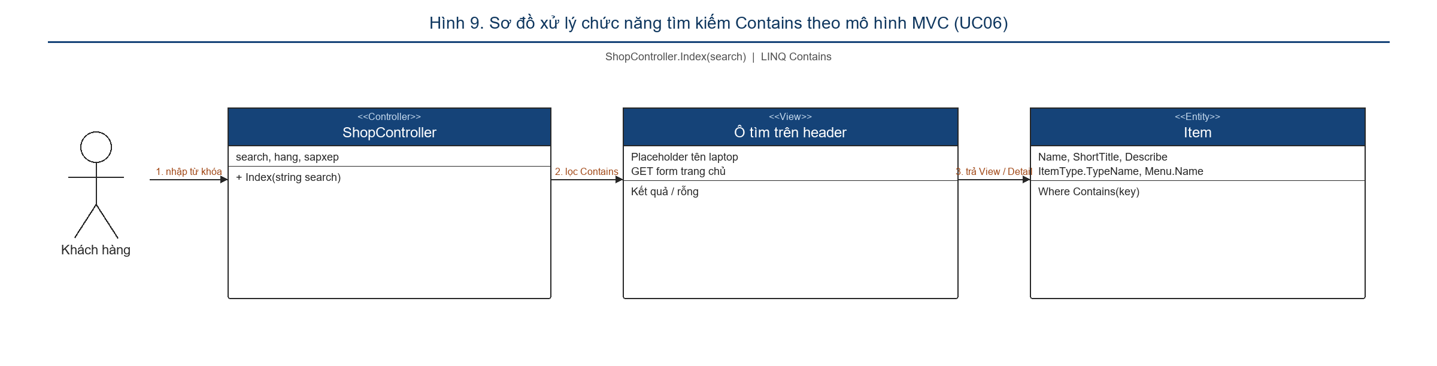
Hình 9. Sơ đồ xử lý chức năng tìm kiếm tương đối Contains theo mô hình MVC (UC06)

3.3.8. Use case Theo dõi đơn hàng (UC07)
- Mô tả: Cho phép khách đã đăng nhập xem danh sách đơn hàng của mình.
1. Khách chọn mục đơn hàng của tôi (ListOrderClient).
2. Hệ thống truy vấn Order theo CustomerID trong Session và hiển thị trạng thái, tổng tiền, chi tiết.
2. Nếu chưa đăng nhập, chuyển hướng trang đăng nhập.
- Các yêu cầu đặc biệt: Phải đăng nhập.
- Tiền điều kiện: Khách đã đăng nhập.
- Hậu điều kiện: Danh sách đơn của khách được hiển thị.
(Ánh xạ kỹ thuật: AuraStoreController.ListOrderClient; bảng Order, OrderDetail.)
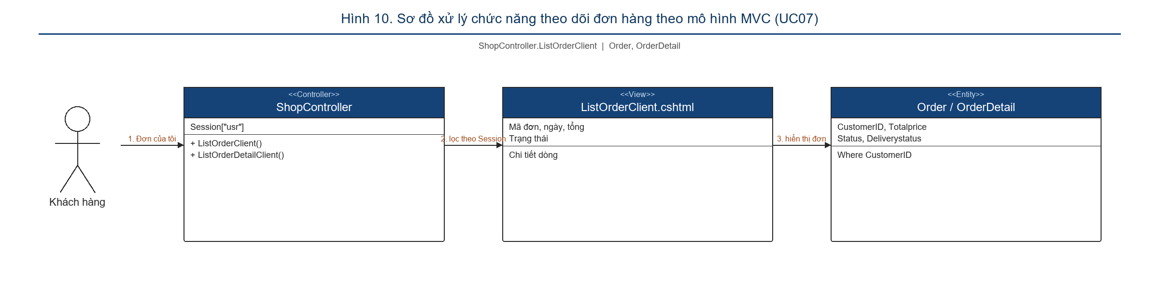
Hình 10. Sơ đồ xử lý chức năng theo dõi đơn hàng của khách theo mô hình MVC (UC07)

3.3.9. Use case Hủy / cập nhật trạng thái đơn hàng (UC08)
- Mô tả: Cho phép hủy đơn (phía khách, nếu còn điều kiện) hoặc cập nhật trạng thái giao hàng phía Admin.
1. Khách chọn hủy đơn trên đơn của mình, hoặc Admin mở AllListOrder/Comfirm để cập nhật Deliverystatus/Status.
2. Hệ thống cập nhật bản ghi Order tương ứng và thông báo kết quả.
2. Nếu đơn đã xử lý/giao hàng không cho hủy, hệ thống từ chối và thông báo.
- Các yêu cầu đặc biệt: Tùy trạng thái đơn hiện tại.
- Tiền điều kiện: Đăng nhập đúng vai trò (Customer hoặc Admin).
- Hậu điều kiện: Trạng thái Order được cập nhật.
(Ánh xạ kỹ thuật: CancelOrder / AdminController; bảng Order.)
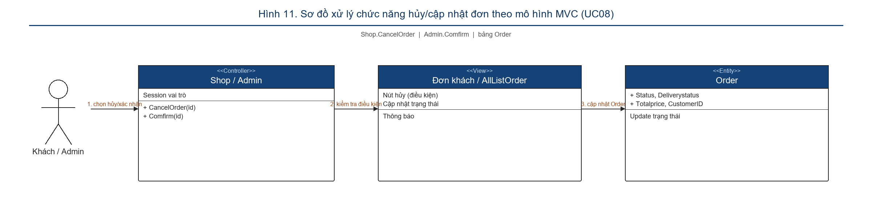
Hình 11. Sơ đồ xử lý chức năng hủy / cập nhật trạng thái đơn theo mô hình MVC (UC08)

3.3.10. Use case Quản lý giỏ hàng – Session (UC09)
- Mô tả: Cho phép thêm, sửa số lượng, xóa laptop khỏi giỏ hàng lưu trong Session.
1. Khách chọn “Thêm vào giỏ” (Cart/AddtoCart) từ thẻ sản phẩm hoặc trang chi tiết.
2. CartController cập nhật Session["Cart"]; header hiển thị số lượng. Khách có thể sửa số lượng hoặc xóa món trong View giỏ.
2. Nếu sản phẩm không còn Active/hết hàng, hệ thống thông báo phù hợp.
- Hậu điều kiện: Session["Cart"] phản ánh đúng các laptop đã chọn.
(Ánh xạ kỹ thuật: CartController; Session; bảng Item.)
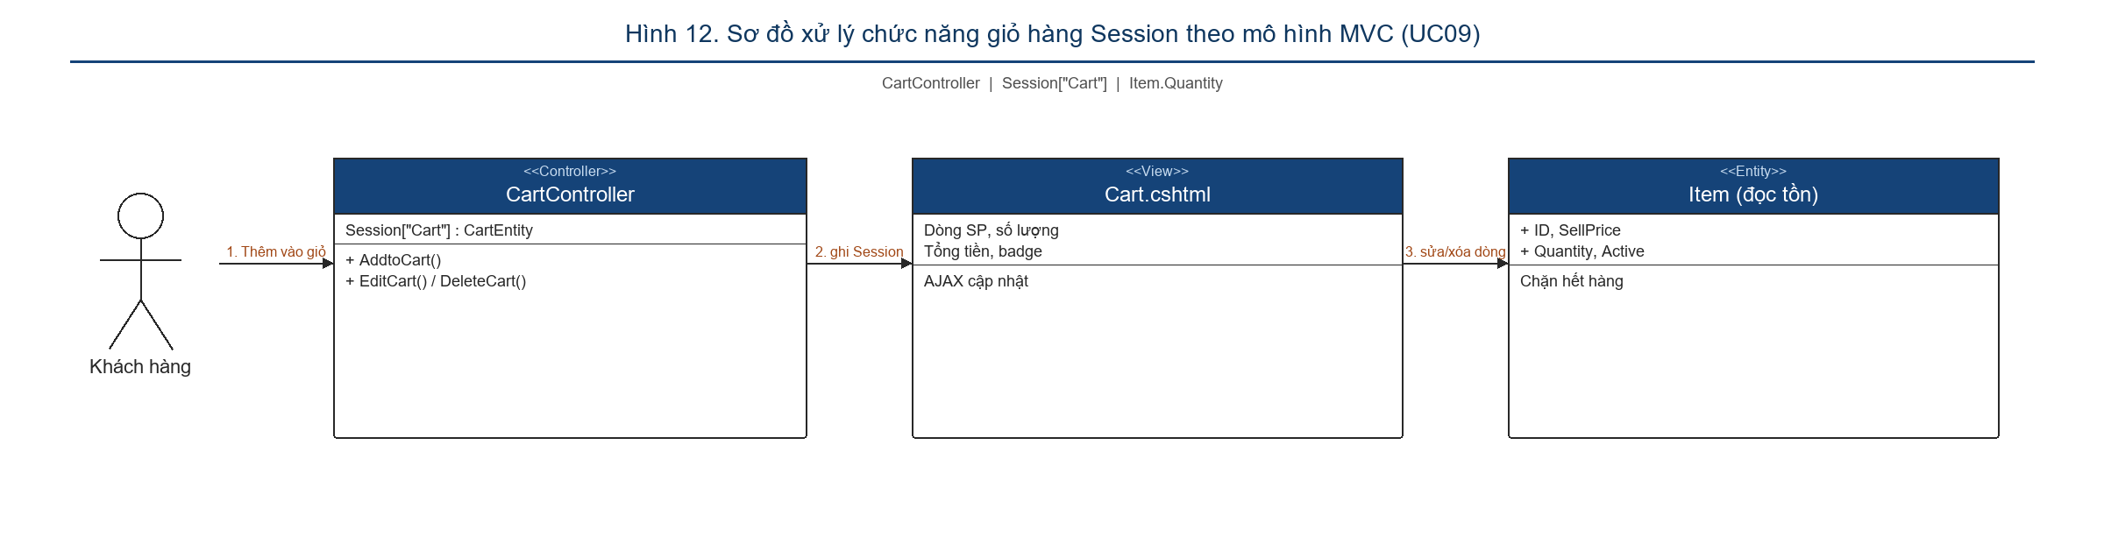
Hình 12. Sơ đồ xử lý chức năng quản lý giỏ hàng Session theo mô hình MVC (UC09)

3.3.11. Use case Đặt hàng (UC10)
- Mô tả: Cho phép khách đặt hàng sau khi đã có sản phẩm trong giỏ Session.
1. Khách vào giỏ hàng và chọn đặt hàng (sau khi đăng nhập nếu hệ thống yêu cầu).
2. CartController tạo bản ghi Order và các OrderDetail từ Session["Cart"], tính Totalprice, xóa/giảm giỏ và thông báo thành công.
2. Giỏ trống hoặc chưa đăng nhập: hệ thống chuyển hướng / cảnh báo.
- Các yêu cầu đặc biệt: Giỏ hàng không rỗng; thông tin khách hợp lệ.
- Tiền điều kiện: Đã có Session giỏ; thường cần Session đăng nhập Customer.
- Hậu điều kiện: Có Order và OrderDetail mới trong CSDL.
(Ánh xạ kỹ thuật: CartController; bảng Order, OrderDetail, Customer, Item.)
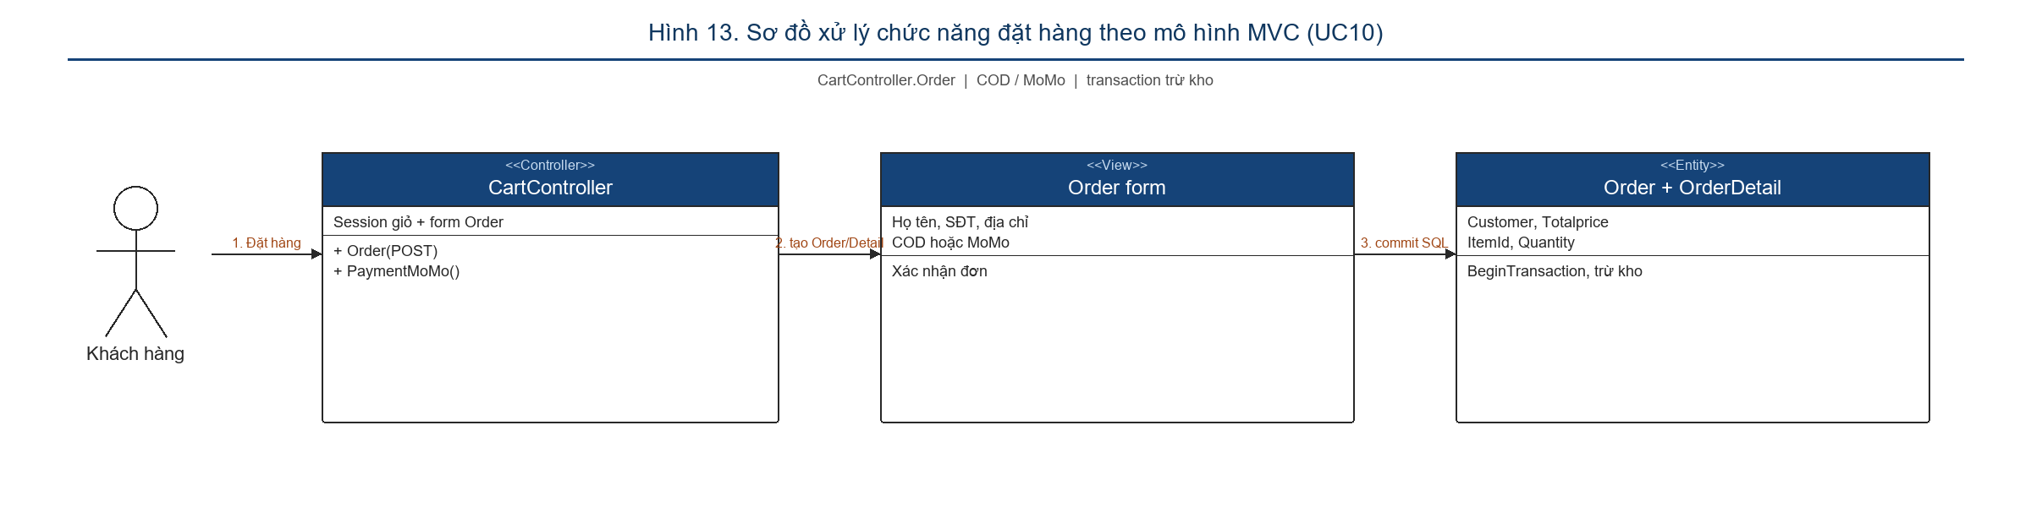
Hình 13. Sơ đồ xử lý chức năng đặt hàng theo mô hình MVC (UC10)

3.3.12. Use case Quản lý sản phẩm – Items CRUD (UC11)
- Mô tả: Cho phép quản trị thêm, sửa, xóa (hoặc vô hiệu) laptop trong bảng Item.
1. Admin đăng nhập và vào ItemsController (Index/Create/Edit/Delete).
2. Admin nhập tên, giá nhập/bán, số lượng, TypeID, BrandID, mô tả, hình; hệ thống SaveChanges vào SQL.
2. Khi nhập thiếu hoặc không hợp lệ, hệ thống yêu cầu nhập lại.
- Các yêu cầu đặc biệt: Admin đã đăng nhập; dữ liệu giá/số lượng hợp lệ.
- Tiền điều kiện: Phiên Admin hợp lệ.
- Hậu điều kiện: Bảng Item được thêm/sửa/xóa tương ứng.
(Ánh xạ kỹ thuật: ItemsController; bảng Item.)
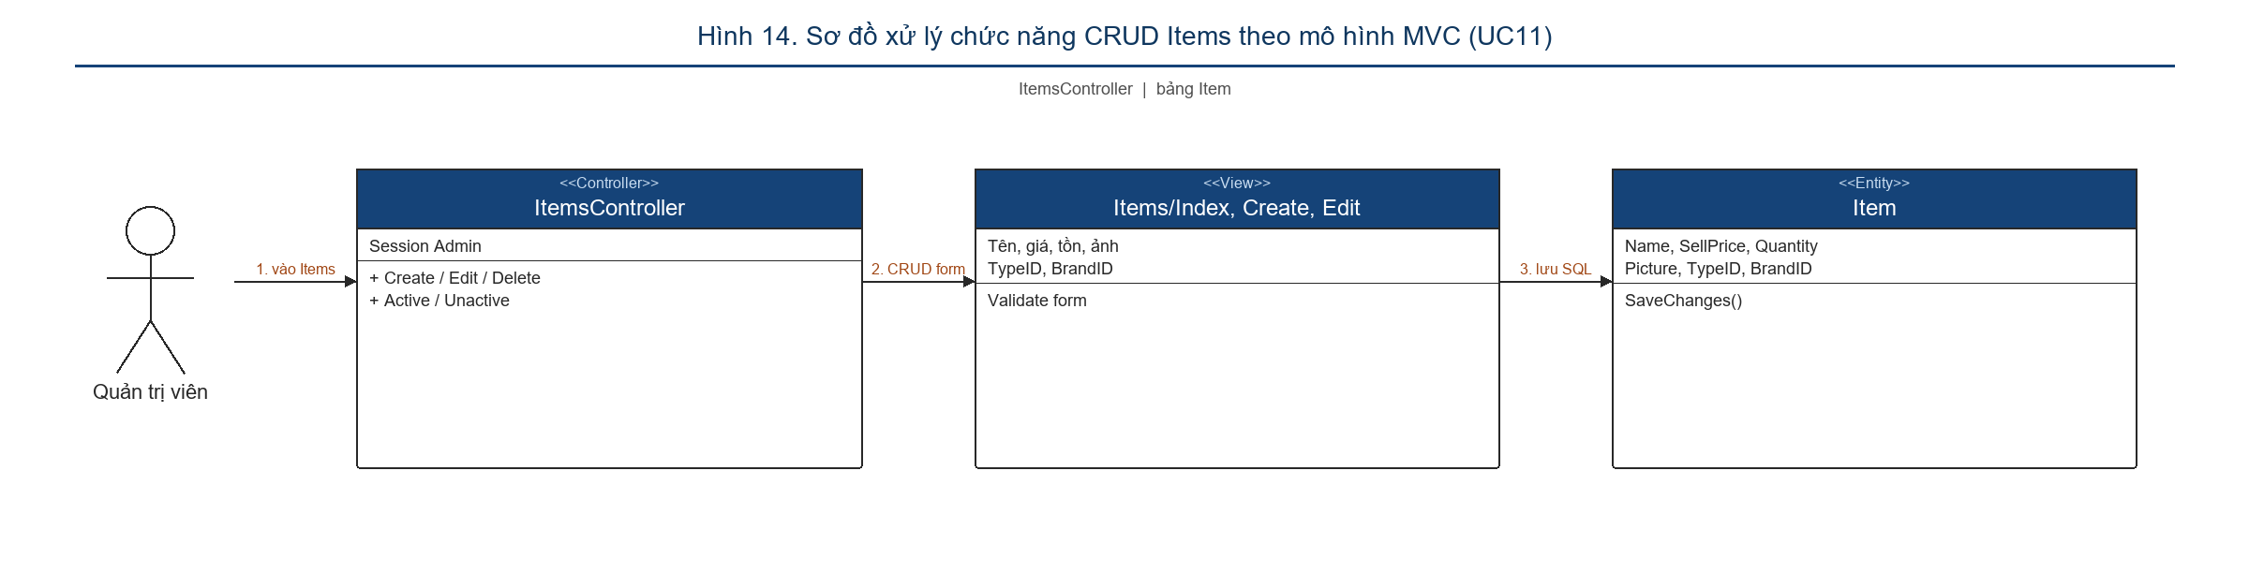
Hình 14. Sơ đồ xử lý chức năng quản lý laptop Items CRUD theo mô hình MVC (UC11)

3.3.13. Use case Quản lý Brand / ItemType / Menu (UC12)
- Mô tả: Cho phép quản trị CRUD danh mục hãng, loại sản phẩm và menu điều hướng.
1. Admin mở BrandsController / ItemTypesController / MenusController.
2. Thực hiện thêm/sửa/xóa bản ghi; Item gắn BrandID/TypeID; Menu phục vụ lọc ProductbyMenu.
2. Không xóa danh mục đang được tham chiếu nếu vi phạm ràng buộc nghiệp vụ.
- Các yêu cầu đặc biệt: Admin đã đăng nhập.
- Tiền điều kiện: Phiên Admin hợp lệ.
- Hậu điều kiện: Brand/ItemType/Menu được cập nhật.
(Ánh xạ kỹ thuật: BrandsController / ItemTypesController / MenusController; bảng Brand, ItemType, Menu.)
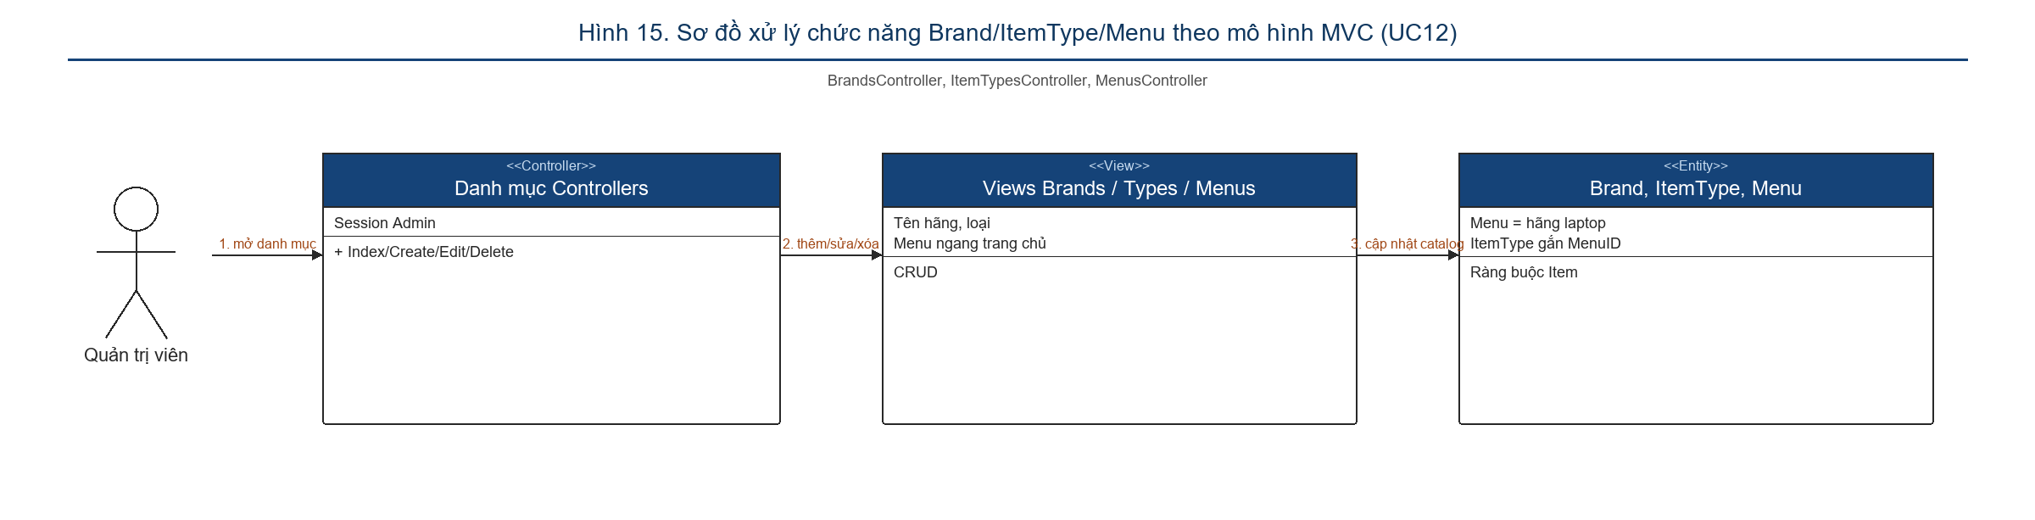
Hình 15. Sơ đồ xử lý chức năng Brand / ItemType / Menu theo mô hình MVC (UC12)

3.3.14. Use case Quản lý Customer (UC13)
- Mô tả: Cho phép quản trị xem và quản lý tài khoản khách hàng.
1. Admin vào CustomersController xem danh sách Customer.
2. Admin xem chi tiết / cập nhật trạng thái hoặc thông tin theo quy định đồ án.
- Các yêu cầu đặc biệt: Admin đã đăng nhập.
- Tiền điều kiện: Phiên Admin hợp lệ.
- Hậu điều kiện: Thông tin Customer được quản lý tập trung.
(Ánh xạ kỹ thuật: CustomersController; bảng Customer.)
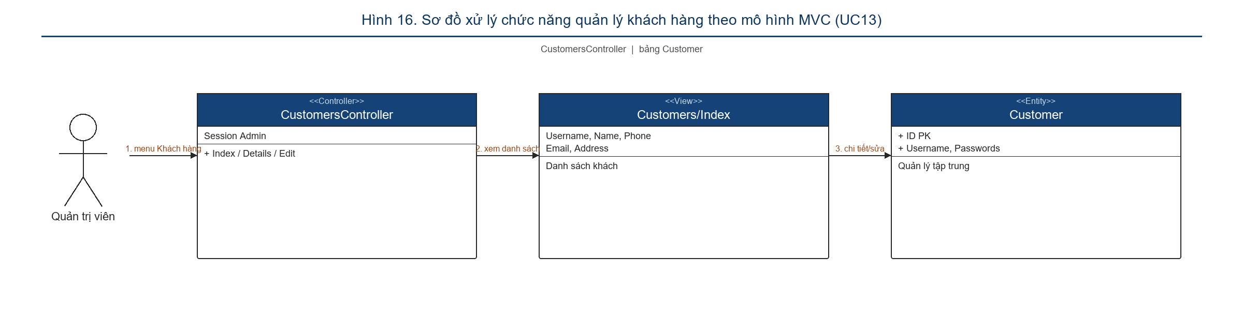
Hình 16. Sơ đồ xử lý chức năng quản lý khách hàng theo mô hình MVC (UC13)

3.3.15. Use case Quản lý đơn hàng Admin (UC14)
- Mô tả: Cho phép quản trị xem toàn bộ đơn, chi tiết và xác nhận/cập nhật trạng thái.
1. Admin mở AdminController.AllListOrder và OrderDetail.
2. Admin xem thông tin khách, danh sách laptop trong đơn, Totalprice; thực hiện Comfirm/cập nhật Deliverystatus.
- Các yêu cầu đặc biệt: Admin đã đăng nhập.
- Tiền điều kiện: Phiên Admin hợp lệ.
- Hậu điều kiện: Đơn hàng được theo dõi và cập nhật phía quản trị.
(Ánh xạ kỹ thuật: AdminController; bảng Order, OrderDetail.)

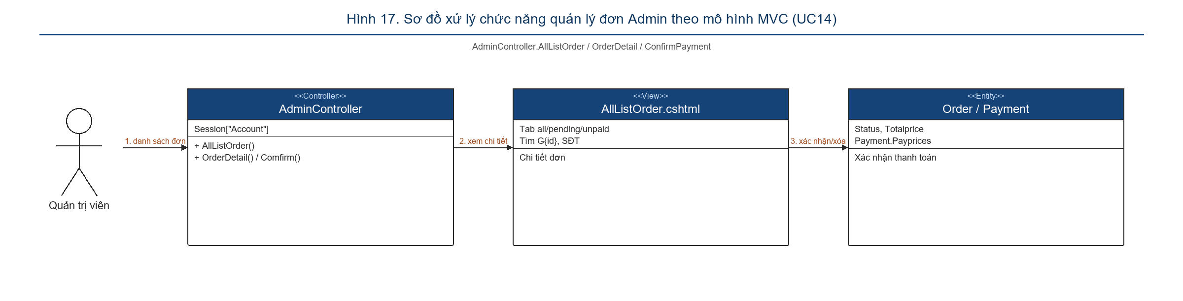
Hình 17. Sơ đồ xử lý chức năng quản lý đơn hàng Admin theo mô hình MVC (UC14)

3.3.16. Use case Productnotsold – Báo cáo/thống kê (UC15)
- Mô tả: Cho phép quản trị xem thống kê laptop chưa phát sinh trong đơn hàng (báo cáo tồn / chưa bán).
1. Admin chọn chức năng Productnotsold trên trang quản trị.
2. AdminController.Productnotsold truy vấn Item không xuất hiện trong OrderDetail và hiển thị danh sách phục vụ quản lý tồn.
- Các yêu cầu đặc biệt: Admin đã đăng nhập.
- Tiền điều kiện: Phiên Admin hợp lệ.
- Hậu điều kiện: Danh sách sản phẩm chưa bán được hiển thị để hỗ trợ quyết định kinh doanh.
(Ánh xạ kỹ thuật: AdminController.Productnotsold; bảng Item, OrderDetail.)
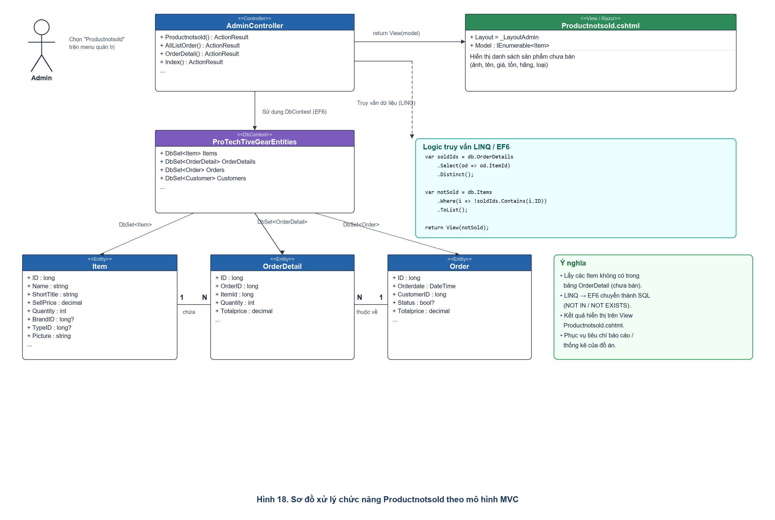
Hình 18. Sơ đồ xử lý chức năng Productnotsold theo mô hình MVC (UC15)

3.3.17. Ma trận tác nhân – use case và ưu tiên
Khách hàng tham gia UC01–UC10 (đăng ký đến đặt hàng). Quản trị tham gia UC11–UC15 (CRUD Items, Brand/ItemType/Menu, Customer, Order Admin, Productnotsold).
- Ưu tiên cao: Đăng nhập/đăng ký, xem danh sách/chi tiết, tìm kiếm Contains, giỏ Session, đặt hàng, CRUD Items, duyệt đơn.
- Ưu tiên trung bình: cập nhật hồ sơ, hủy đơn, Brand/ItemType/Menu, Banner.
- Ưu tiên thống kê/báo cáo: Productnotsold – phục vụ quản trị tồn kho và thống kê sản phẩm chưa phát sinh giao dịch.

3.3.18. Ánh xạ chức năng – Controller – bảng SQL
Bảng 4. Ánh xạ chức năng – Controller – bảng SQL
- Trang chủ, tìm/sắp xếp → AuraStoreController.Index → Item, Banner, Menu
- Chi tiết laptop → AuraStoreController.Detail → Item
- Đăng nhập/đăng ký → LoginController → Customer
- Giỏ và đặt hàng → CartController (Session["Cart"]) → Order, OrderDetail, Item
- Đơn của khách → AuraStoreController.ListOrderClient → Order, OrderDetail
- CRUD laptop → ItemsController → Item
- Đơn quản trị → AdminController.AllListOrder → Order
- Báo cáo chưa bán → AdminController.Productnotsold → Item, OrderDetail
Kiến trúc tổng thể: ASP.NET MVC 5 trên .NET Framework 4.8; dữ liệu qua Entity Framework 6 (EDMX) tới SQL Server; giao diện Razor + Bootstrap; giỏ hàng dùng Session; cấu hình Web.config; môi trường Visual Studio / IIS Express cổng 51494.

CHƯƠNG 4. CÀI ĐẶT VÀ TRIỂN KHAI
Chương 4 mô tả cấu trúc dự án, hiện thực các module chức năng chính kèm đoạn mã minh họa, và giao diện chạy thực tế trên IIS Express.

4.1. Cấu trúc dự án
Solution ProTechTiveGear.sln (thư mục src/ProTechTiveGear) được tổ chức theo chuẩn ASP.NET MVC 5. Mã nguồn công bố tại GitHub: https://github.com/khannv220292/ASPNET-DK24TTK5-NGUYENVANKHAN-DEMO.
- Controllers/: AuraStoreController, CartController, LoginController, AdminController, ItemsController, BrandsController, ItemTypesController, MenusController, CustomersController, BannersController…
- Models/: thực thể EDMX (Gear.edmx), ProTechTiveGearEntities, các lớp Item, Order, Customer, Brand…
- Views/: Views/AuraStore, Views/Cart, Views/Login, Views/Admin, Views/Shared (_LayoutHomePage, _LayoutAdmin).
- App_Start/RouteConfig.cs: đăng ký route {controller}/{action}/{id}.
- Web.config: connectionStrings tới SQL Server catalog laptopstore (name=ProTechTiveGearEntities).
- Content/, Scripts/: CSS Bootstrap, JavaScript, Owl Carousel và tài nguyên giao diện.
Môi trường chạy: Windows, Visual Studio, SQL Server (localhost), IIS Express cổng 51494 (http://localhost:51494). Import database.sql trước khi F5.

4.2. Mô tả chi tiết các Module chính (kèm code minh họa)
Phần này tập trung năm nhóm chức năng chính của đồ án: CRUD sản phẩm, Đăng nhập/Đăng ký, Tìm kiếm, Báo cáo (Productnotsold) và Giỏ hàng.

4.2.1. Module CRUD sản phẩm (Items)
Module quản trị laptop nằm ở ItemsController (Index/Create/Edit/Delete). Admin đăng nhập, mở sidebar Items, thêm/sửa/xóa (hoặc vô hiệu Active) bản ghi bảng Item gắn BrandID và TypeID. Đây là CRUD cốt lõi nhằm đáp ứng yêu cầu cập nhật dữ liệu sản phẩm trên hệ thống.
Đoạn mã minh họa tạo sản phẩm (rút gọn):
[HttpPost]
[ValidateAntiForgeryToken]
public ActionResult Create([Bind(Include=
"Name,PurcharsePrice,SellPrice,Quantity,TypeID,BrandID,Active,Describe")] Item item)
{
if (ModelState.IsValid)
{
db.Items.Add(item);
db.SaveChanges();
return RedirectToAction("Index");
}
return View(item);
}
Tương tự, Edit/Delete dùng Find(id) rồi SaveChanges/Remove. View scaffolding MVC sinh form Bootstrap và dropdown Brand/ItemType.

4.2.2. Module Đăng nhập / Đăng ký
LoginController xử lý Register và Login cho khách (bảng Customer). Đăng ký tạo bản ghi mới; đăng nhập đối chiếu Username/Passwords, ghi Session và Redirect. Admin đăng nhập khu vực quản trị bằng bảng Admin (tài khoản mẫu: Username Admin, mật khẩu admin).
Đoạn mã minh họa đăng nhập khách:
[HttpPost]
public ActionResult Login(string username, string password)
{
var user = db.Customers
.FirstOrDefault(x => x.Username == username && x.Passwords == password);
if (user != null)
{
Session["Customer"] = user;
return RedirectToAction("Index", "AuraStore");
}
ViewBag.Error = "Sai tên đăng nhập hoặc mật khẩu";
return View();
}
Register kiểm tra ModelState, tạo Customer, SaveChanges. Profile/Changepassword yêu cầu Session hợp lệ trước khi cập nhật.

4.2.3. Module Tìm kiếm (LINQ Contains)
Tìm kiếm tương đối theo tên laptop là tiêu chí quan trọng. Ô tìm trên trang chủ gọi AuraStoreController.Index(string search, …). Name.Contains(search) được EF6 dịch thành SQL LIKE '%search%'.
Đoạn mã minh họa:
public ActionResult Index(string search, string hang, string sapxep)
{
var data = new ProTechTiveGearEntities();
var items = data.Items
.Where(nv => nv.Name.Contains(search) || search == null);
// Contains → SQL LIKE '%search%' – tìm gần đúng theo tên laptop
return View(items.ToList());
}
Ví dụ demo: gõ “HP” hiển thị các máy có chữ HP trong Name; chuỗi rỗng trả về catalog mặc định; chuỗi không tồn tại trả về danh sách rỗng, không exception.

4.2.4. Module Báo cáo / thống kê (Productnotsold và doanh thu)
Báo cáo/thống kê gồm hai phần. (1) Productnotsold: AdminController.Productnotsold lấy Item không có trong OrderDetail (LINQ Distinct ItemId rồi Where !Contains), View Productnotsold.cshtml liệt kê laptop chưa bán. (2) Dashboard doanh thu: AdminController.Index tổng hợp Order.Totalprice theo 12 tháng (lọc đúng Month và Year), lọc khoảng ngày trên giao diện; KPI số đơn, đã thu/chưa thu, số lượng bán — nhằm hỗ trợ theo dõi doanh thu và tồn kho theo thời gian.
Đoạn mã minh họa:
public ActionResult Productnotsold()
{
var soldIds = db.OrderDetails.Select(od => od.ItemId).Distinct();
var notSold = db.Items.Where(i => !soldIds.Contains(i.ID)).ToList();
return View(notSold);
var soldIds = db.OrderDetails.Select(od => od.ItemId).Distinct();
var notSold = db.Items.Where(i => !soldIds.Contains(i.ID)).ToList();
return View(notSold);
}
Nên demo sau khi đã có vài đơn thật trên localhost:51494 để thấy danh sách thay đổi giữa hàng đã bán và chưa bán. Ngoài ra AllListOrder hỗ trợ theo dõi đơn toàn hệ thống.

4.2.5. Module Giỏ hàng (Session)
Giỏ hàng lưu tạm trong Session["Cart"] (ItemID, số lượng, đơn giá). CartController.AddtoCart thêm/cập nhật dòng; View giỏ cho phép sửa số lượng/xóa; header Partial đọc Session để hiện badge. Khi đặt hàng, hệ thống tạo Order/OrderDetail rồi làm sạch giỏ – tách trạng thái tạm (Session) và bền vững (SQL).
Đoạn mã minh họa thêm vào giỏ:
public ActionResult AddtoCart(int id)
{
List<CartItem> cart = Session["Cart"] as List<CartItem>;
if (cart == null) cart = new List<CartItem>();
var item = db.Items.Find(id);
var line = cart.FirstOrDefault(x => x.ItemID == id);
if (line == null) cart.Add(new CartItem { ItemID = id, Quantity = 1, Price = item.SellPrice });
else line.Quantity++;
Session["Cart"] = cart;
return RedirectToAction("Index", "AuraStore");
}

4.2.6. Tóm tắt kiểm thử các module chính
- CRUD: tạo/sửa Item thiếu giá → validation; sau SaveChanges kiểm tra bảng Item trên SSMS.
- Đăng nhập: sai mật khẩu → thông báo; đúng → Session và vào được Profile/đặt hàng.
- Tìm kiếm: chuỗi rỗng / một phần / không tồn tại – không crash, kết quả đúng Contains.
- Giỏ hàng: thêm nhiều món, đổi số lượng, badge header đồng bộ Session["Cart"].
- Báo cáo: Productnotsold phản ánh đúng Item chưa có trong OrderDetail.

4.3. Giao diện chính
Sản phẩm nỗi bật tại http://localhost:51494 (IIS Express) với thương hiệu laptop.khannv.vn
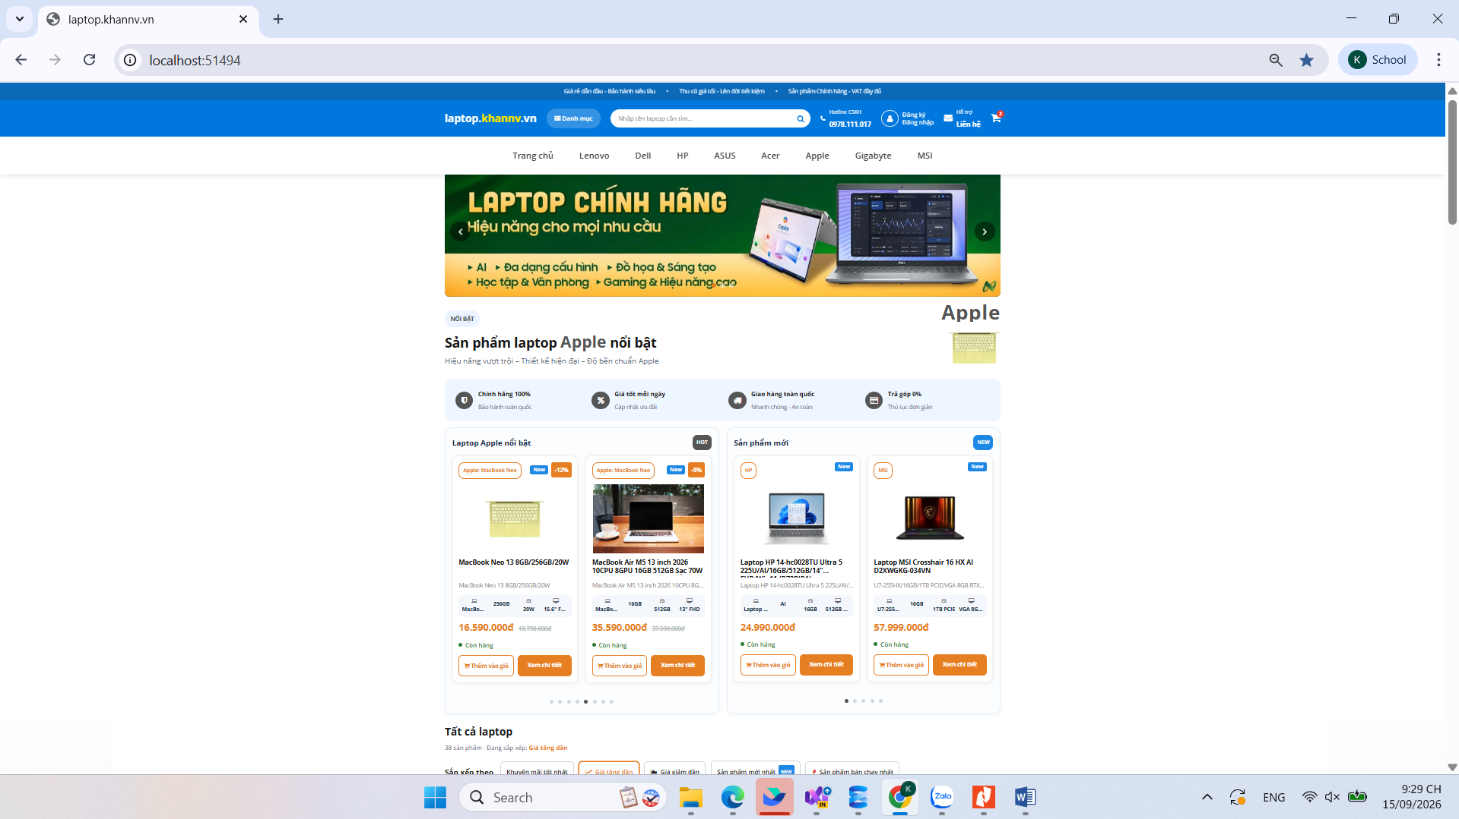

4.3.1. Giao diện phía khách hàng
Trang đăng nhập/đăng ký dùng Bootstrap, đồng bộ layout bán hàng. Trang chủ gồm: (1) Banner Owl Carousel từ bảng Banner; (2) FeaturedBrand – laptop theo hãng nổi bật; (3) lưới thẻ laptop với nút Thêm vào giỏ và Xem chi tiết; (4) thanh sắp xếp sapxep; (5) Newdproducts. Header có hotline, đăng ký/đăng nhập và icon giỏ đọc Session["Cart"].
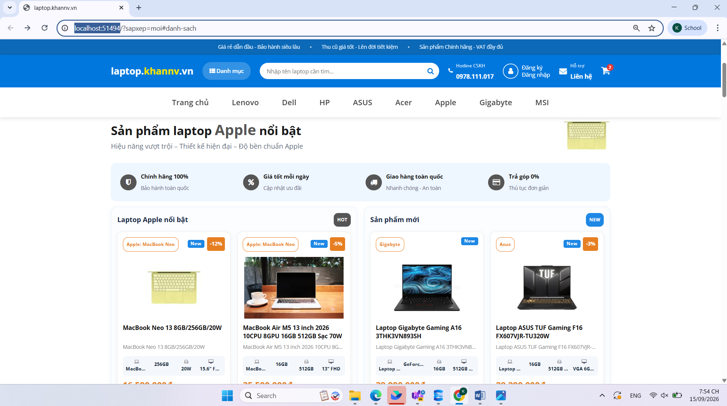
Hình 19. Giao diện trang chủ laptop.khannv.vn (localhost:51494)
Ô tìm kiếm gọi Index(string search) với LINQ Contains. Trang chi tiết hiển thị giá, mô tả, hình, hãng/loại và Relatedproducts. Giỏ hàng cho phép chỉnh số lượng, xóa món, đặt hàng tạo Order/OrderDetail. Khách xem/sửa Profile, đổi mật khẩu, theo dõi ListOrderClient và hủy đơn khi còn điều kiện.

4.3.2. Giao diện phía quản trị
Admin đăng nhập Username: Admin, mật khẩu: admin. Layout _LayoutAdmin cung cấp sidebar: Items CRUD, Brands, ItemTypes, Menus, Banners, Customers, AllListOrder, OrderDetail/Comfirm, Productnotsold. Giao diện bảng Bootstrap phù hợp thao tác quản trị hàng ngày.
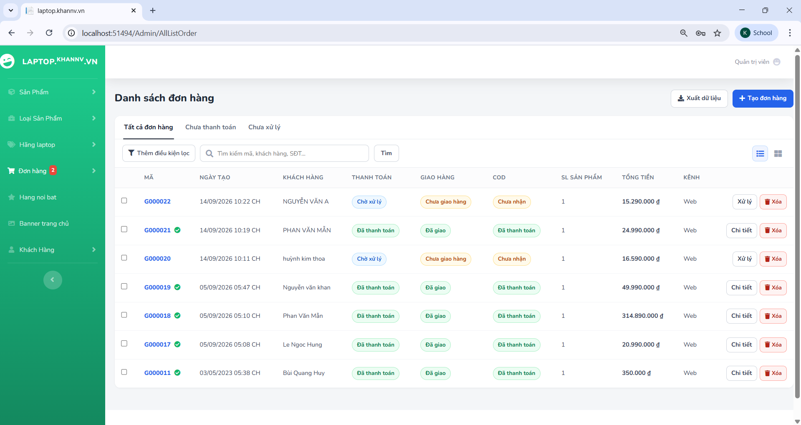
Hình 20. Giao diện trang quản trị Admin (localhost:51494)

4.3.3. Đối chiếu kết quả với mục tiêu và yêu cầu chức năng
Bảng 5. Đối chiếu mục tiêu / yêu cầu chức năng với kết quả triển khai
- Giao diện màu sắc hài hòa — hiện thực (Bootstrap, logo laptop.khannv.vn).
- Thực đơn phù hợp bài toán — hiện thực (menu bán hàng + admin).
- Lưu trữ hoàn chỉnh — hiện thực (SQL laptopstore, EF6).
- Thêm/xóa/cập nhật ổn định — hiện thực (CRUD Items và danh mục).
- Tương tác CSDL, ràng buộc — hiện thực (FK logic, kiểu số).
- Tra cứu tiện lợi — hiện thực (loại, chi tiết, đơn).
- Tìm kiếm tương đối — hiện thực (Contains).
- Báo cáo/thống kê — hiện thực (Productnotsold, danh sách đơn).

4.3.4. Kịch bản demo bảo vệ đề xuất
- Mở Visual Studio ProTechTiveGear.sln, kiểm tra Web.config, F5 → http://localhost:51494.
- Trang chủ: logo laptop.khannv.vn, banner, hãng nổi bật, thêm một laptop vào giỏ.
- Gõ tìm kiếm tương đối (ví dụ HP) – giải thích LINQ Contains trên AuraStoreController.
- Đăng ký/đăng nhập khách → đặt hàng → xem ListOrderClient.
- Đăng nhập: Admin, mật khẩu: admin → sửa một Item (CRUD) → AllListOrder → Productnotsold (báo cáo).
- Mở SSMS xem bảng Order/OrderDetail vừa sinh và đối chiếu với mục tiêu đặt hàng đã nêu tại Chương 1.

CHƯƠNG 5. KẾT QUẢ NGHIÊN CỨU
Chương 5 tổng hợp kết quả đạt được của đồ án website bán laptop laptop.khannv.vn, minh họa bằng ảnh màn hình chạy thật và đối chiếu mục tiêu.

5.1. Tóm tắt các chức năng đã hoàn thành
Đồ án đã hiện thực đầy đủ các nhóm chức năng chính trên nền ASP.NET MVC 5, .NET Framework 4.8, Entity Framework 6 và SQL Server (catalog laptopstore), chạy thử tại http://localhost:51494.

5.1.1. Nhóm chức năng phía khách hàng
- Xem trang chủ, banner, hãng nổi bật, danh sách/chi tiết laptop, sắp xếp và lọc theo hãng/loại/menu.
- Tìm kiếm tương đối theo tên sản phẩm (LINQ Contains / SQL LIKE).
- Đăng ký, đăng nhập, cập nhật hồ sơ, đổi mật khẩu (bảng Customer, Session).
- Quản lý giỏ hàng bằng Session["Cart"]: thêm, sửa số lượng, xóa món.
- Đặt hàng tạo Order/OrderDetail; theo dõi đơn (ListOrderClient); hủy đơn khi còn điều kiện nghiệp vụ.

5.1.2. Nhóm chức năng phía quản trị
- Đăng nhập Admin; CRUD sản phẩm Items (thêm/sửa/xóa hoặc vô hiệu Active).
- Quản lý danh mục Brand, ItemType, Menu, Banner và quản lý Customer.
- Quản lý đơn hàng: xem danh sách, chi tiết, xác nhận/cập nhật trạng thái giao hàng.
- Báo cáo/thống kê Productnotsold – liệt kê laptop chưa phát sinh trong đơn.

5.1.3. Nhóm nội dung báo cáo & triển khai
- Trình bày cơ sở lý thuyết ASP.NET MVC, Razor, Routing, Session, EF6, SQL Server (Chương 2).
- Phân tích yêu cầu, thiết kế CSDL và Use Case UC01–UC15 (Chương 3).
- Cài đặt/triển khai: cấu trúc dự án, module kèm code minh họa, giao diện chính (Chương 4).
- Công bố mã nguồn GitHub: https://github.com/khannv220292/ASPNET-DK24TTK5-NGUYENVANKHAN-DEMO.

5.2. Demo kết quả đạt được (Screenshot sản phẩm)

5.2.1. Giao diện khách hàng
Trang chủ hiển thị thương hiệu laptop.khannv.vn, banner Owl Carousel, khối hãng nổi bật, lưới thẻ laptop (Thêm vào giỏ / Xem chi tiết), thanh sắp xếp và sản phẩm mới. Header có đăng ký/đăng nhập và badge giỏ hàng đồng bộ Session.
Các màn hình demo bổ sung: đăng nhập/đăng ký; kết quả tìm kiếm Contains (ví dụ gõ “HP”); chi tiết laptop; giỏ hàng Session; đặt hàng thành công; danh sách đơn của khách.
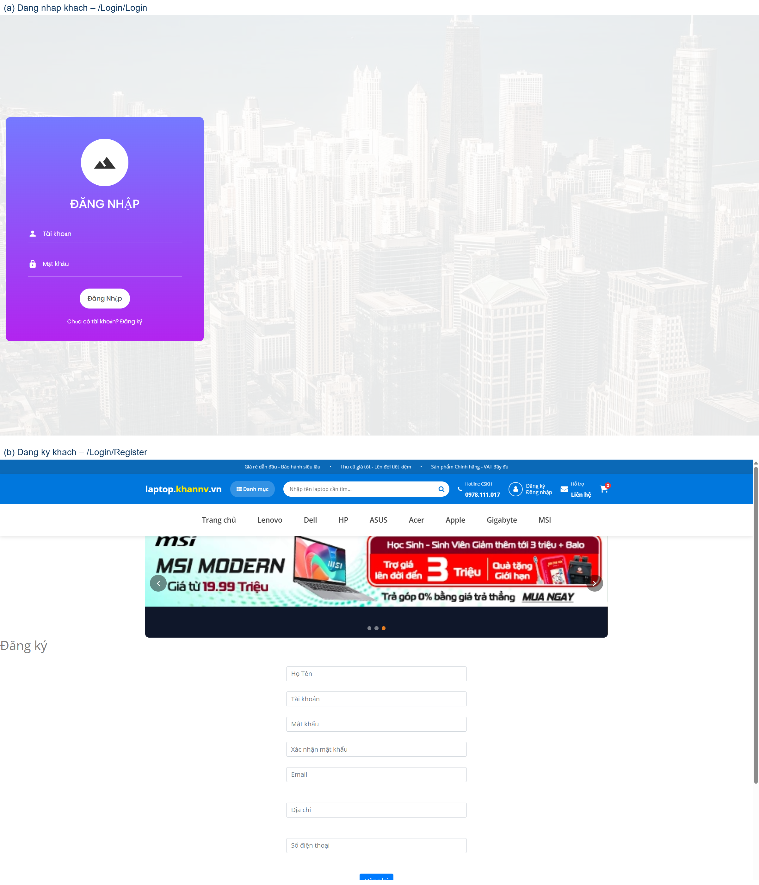
Hình 21. Minh chứng giao diện đăng nhập khách hàng
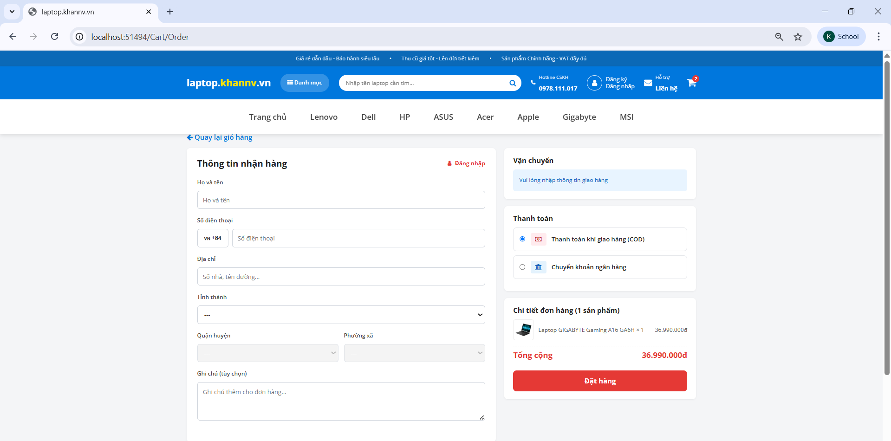
Hình 22. Minh chứng giỏ hàng Session và đặt hàng

5.2.2. Giao diện quản trị
Khu vực Admin dùng layout _LayoutAdmin (sidebar SB Admin): CRUD Items, Brand/ItemType/Menu, Customer, AllListOrder và Productnotsold. Tài khoản demo: Username Admin, mật khẩu admin.
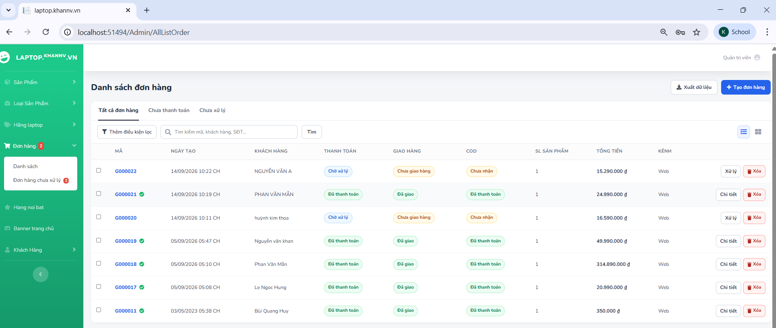
Hình 23. Minh chứng CRUD Items, Productnotsold và báo cáo doanh thu

5.2.3. Minh chứng dữ liệu trên SQL Server
Sau khi đặt hàng thử, mở SSMS kiểm tra catalog laptopstore: bản ghi mới trong Order và OrderDetail khớp màn hình ListOrderClient / AllListOrder; Productnotsold phản ánh đúng Item chưa xuất hiện trong OrderDetail.

5.3. Đánh giá, so sánh mục tiêu ban đầu
Đối chiếu với mục tiêu nêu tại mục 1.2 (Chương 1), đồ án đạt các kết quả sau:
Bảng 6. Đối chiếu mục tiêu ban đầu và kết quả đạt được
- Mục tiêu: website bán laptop hoàn chỉnh trên ASP.NET MVC 5 + SQL Server — kết quả triển khai: chạy ổn định trên IIS Express cổng 51494, thương hiệu laptop.khannv.vn.
- Mục tiêu: giao diện thân thiện, tìm/xem/mua laptop — kết quả triển khai: layout Bootstrap khách/admin; trang chủ, chi tiết, tìm kiếm, giỏ, đặt hàng.
- Mục tiêu: giỏ Session, đặt hàng, tìm kiếm Contains, quản lý đơn — kết quả triển khai: CartController + Session["Cart"]; AuraStoreController.Index dùng Contains; ListOrderClient/AllListOrder.
- Mục tiêu: CRUD quản trị Items/Brand/ItemType/Menu/Customer/Order + Productnotsold — kết quả triển khai: các Controller scaffolding/admin tương ứng; thống kê sản phẩm chưa bán.
- Mục tiêu: trình bày lý thuyết, Use Case, CSDL, kiểm thử và công bố GitHub — kết quả triển khai: Chương 2–4 và repository GitHub đã nêu.
Kết quả triển khai được đối chiếu với các mục tiêu đề ra tại Chương 1. Các chức năng chính đã được hiện thực và kiểm thử thông qua các tình huống sử dụng thực tế trên IIS Express (http://localhost:51494): giao diện khách/quản trị, tìm kiếm tương đối, giỏ hàng Session, đặt hàng, CRUD sản phẩm, Productnotsold và thống kê doanh thu.
Một số mục tiêu mở rộng (thanh toán online thật, ASP.NET Identity đầy đủ, nâng cấp ASP.NET Core) chưa nằm trong phạm vi triển khai hiện tại và được ghi nhận ở mục 5.4.

5.4. Hạn chế và Hướng phát triển

5.4.1. Hạn chế
- Chưa tích hợp cổng thanh toán ngân hàng / ví điện tử thật.
- Tìm kiếm chủ yếu theo tên; chưa lọc sâu theo CPU/RAM/khoảng giá nâng cao.
- Mật khẩu mẫu còn đơn giản; chưa dùng ASP.NET Identity phân quyền Role đầy đủ.
- Chưa nâng cấp toàn bộ lên ASP.NET Core (ngoài phạm vi đồ án .NET Framework 4.8 / MVC 5).

5.4.2. Hướng phát triển
- Bổ sung lọc cấu hình laptop, phân trang Skip/Take khi catalog lớn.
- Tích hợp thanh toán online và xuất báo cáo doanh thu theo khoảng ngày.
- Áp dụng ASP.NET Identity; triển khai IIS hoặc môi trường cloud; bật HTTPS.
- Cân nhắc nâng dần lên ASP.NET Core MVC; cập nhật README và commit GitHub định kỳ.
- Mở rộng API JSON phục vụ tích hợp di động / đối tác (đã định hướng tại mục 2.3.5).

KẾT LUẬN VÀ HƯỚNG PHÁT TRIỂN
Qua quá trình thực hiện, đồ án đã hoàn thành website bán laptop laptop.khannv.vn trên nền ASP.NET MVC 5, Entity Framework 6 và SQL Server, đáp ứng các chức năng cốt lõi của thương mại điện tử quy mô học phần: quản lý danh mục sản phẩm, tìm kiếm, giỏ hàng, đặt hàng, phân quyền khách/admin và thống kê Productnotsold.
Báo cáo đã trình bày theo đúng cấu trúc chuyên đề: giới thiệu tổng quan, cơ sở lý thuyết, phân tích thiết kế, cài đặt triển khai và đánh giá kết quả. Những hạn chế còn lại là cơ sở để tiếp tục hoàn thiện sản phẩm sau này. Sinh viên xin cảm ơn TS. Nguyễn Nhứt Lam và Nhà trường đã tạo điều kiện hoàn thành chuyên đề.

DANH MỤC TÀI LIỆU THAM KHẢO
- Một số tài liệu và trang Web hướng dẫn thực hiện tham khảo:
- Chuyên đề ASP.NET https://lmstvu2.onschool.edu.vn
- https://codegym.vn/blog/tai-lieu-lap-trinh-web-voi-asp-net-bang-c/
- https://tedu.com.vn/tim-kiem.html?keyword=Lập+trình+ASP.NET
- Web bán hàng Asp.net https://www.youtube.com/watch?v=zI9epKxQo5s&list=PLWTu87GngvNzYGOXJnXQwlkdhV6_RWs1b
- Xây dụng Website bán Hàng ASP.NET https://www.youtube.com/watch?v=r4c-9sPaFxo&list=PL88xOdcMevRsEUEaZ7KQ1-8s3bxrw1lfb

PHỤ LỤC
- Hướng dẫn chạy dự án: mở src/ProTechTiveGear.sln trong Visual Studio; kiểm tra Web.config (Data Source=localhost, Initial Catalog=laptopstore); nhấn F5; truy cập http://localhost:51494.
- Tài khoản mẫu: Username: Admin, mật khẩu admin (bảng Admin trong database.sql). Khách hàng: đăng ký mới trên website.
- Repository GitHub: https://github.com/khannv220292/ASPNET-DK24TTK5-NGUYENVANKHAN-DEMO (mã nguồn src; lịch sử commit thuộc sinh viên Nguyễn Văn Khan).
- Đương link googdriver báo cáo: https://bom.so/s9SKBM

